Moun-nou

Daniel M. Berté
Mars 2014
Moun-nou
Sa mwen fè pou an sonjé ba yonn-dé moun…
Quelques personnes à qui j’ai rendu un hommage à ma manière…

Karayib
Nèg mawon
Mémorial 22 Mé
Venndékoutla
« La tribu dé martiw »
André Aliker

Frantz Fanon

Edmond Evrard Suffrin dit Cham
Eugène Mona
Khokho René-Corail
Marcel Manville

Amanthe Berté
Georges Fitte-Duval
Aimé Césaire
Édouard Glissant

Pierre Aliker
Nelson Mandéla

Solange Fitte-Duval

Victor Jacquot dit Lasaro

Yéyé Oranger

Georges-Henri Lagier

Térèz Léotin

Travayè kann

Ba tout fanm

Jan Sentespri

Peintures (45 x 40) sur vitre en rouge et noir de Daniel M. Berté – Crédit photographique Google
Moun-nou

Textes
- Kalinago
- O ! mes Nègres !
- Kous Mawon
- Je cours pou fuir
- Konmen ?
- 22 kout koutla pou 22 Mé
- 22 coutelas pour le 22 Mai
- ILS martyrsîlent
- Matnik mawtiw-YO
- Terre sang
- Frère Frantz
- Vidé kannaval
- Misié Mô’n
- Khokho
- Misié Mèt Mo
- Saw pé pè
- Manman lanmou
- En ces temps-là…
- Misié Mémé Mapipi Mèt Matjiè Matnik
- Lettre à Aimé Césaire
- Edouard Glissant s’en va…
- Jou tala, 5 Désanm 2013… I – Matnik…
- Madiba mwen
- Jou tala, 5 Désanm 2013… II - Afrikdisid
- Man di ba… Madiba
- Soleil de Saint-Esprit
- Lawon Lasaro
- Konba Kôk
- Tanbou
- Kous yôl
- Bibliografi Térèz Léotin
- Biographie de Térèz Léotin
- Tan
- Kann-mizè
- Ces êtres étranges des champs de cannes…
- Fanm
- Je te dirai
- sentespri
- An won-bouk Sentespri
- Pour toi le Spiritain
- Sa Yo pa kay di?!

Karayib

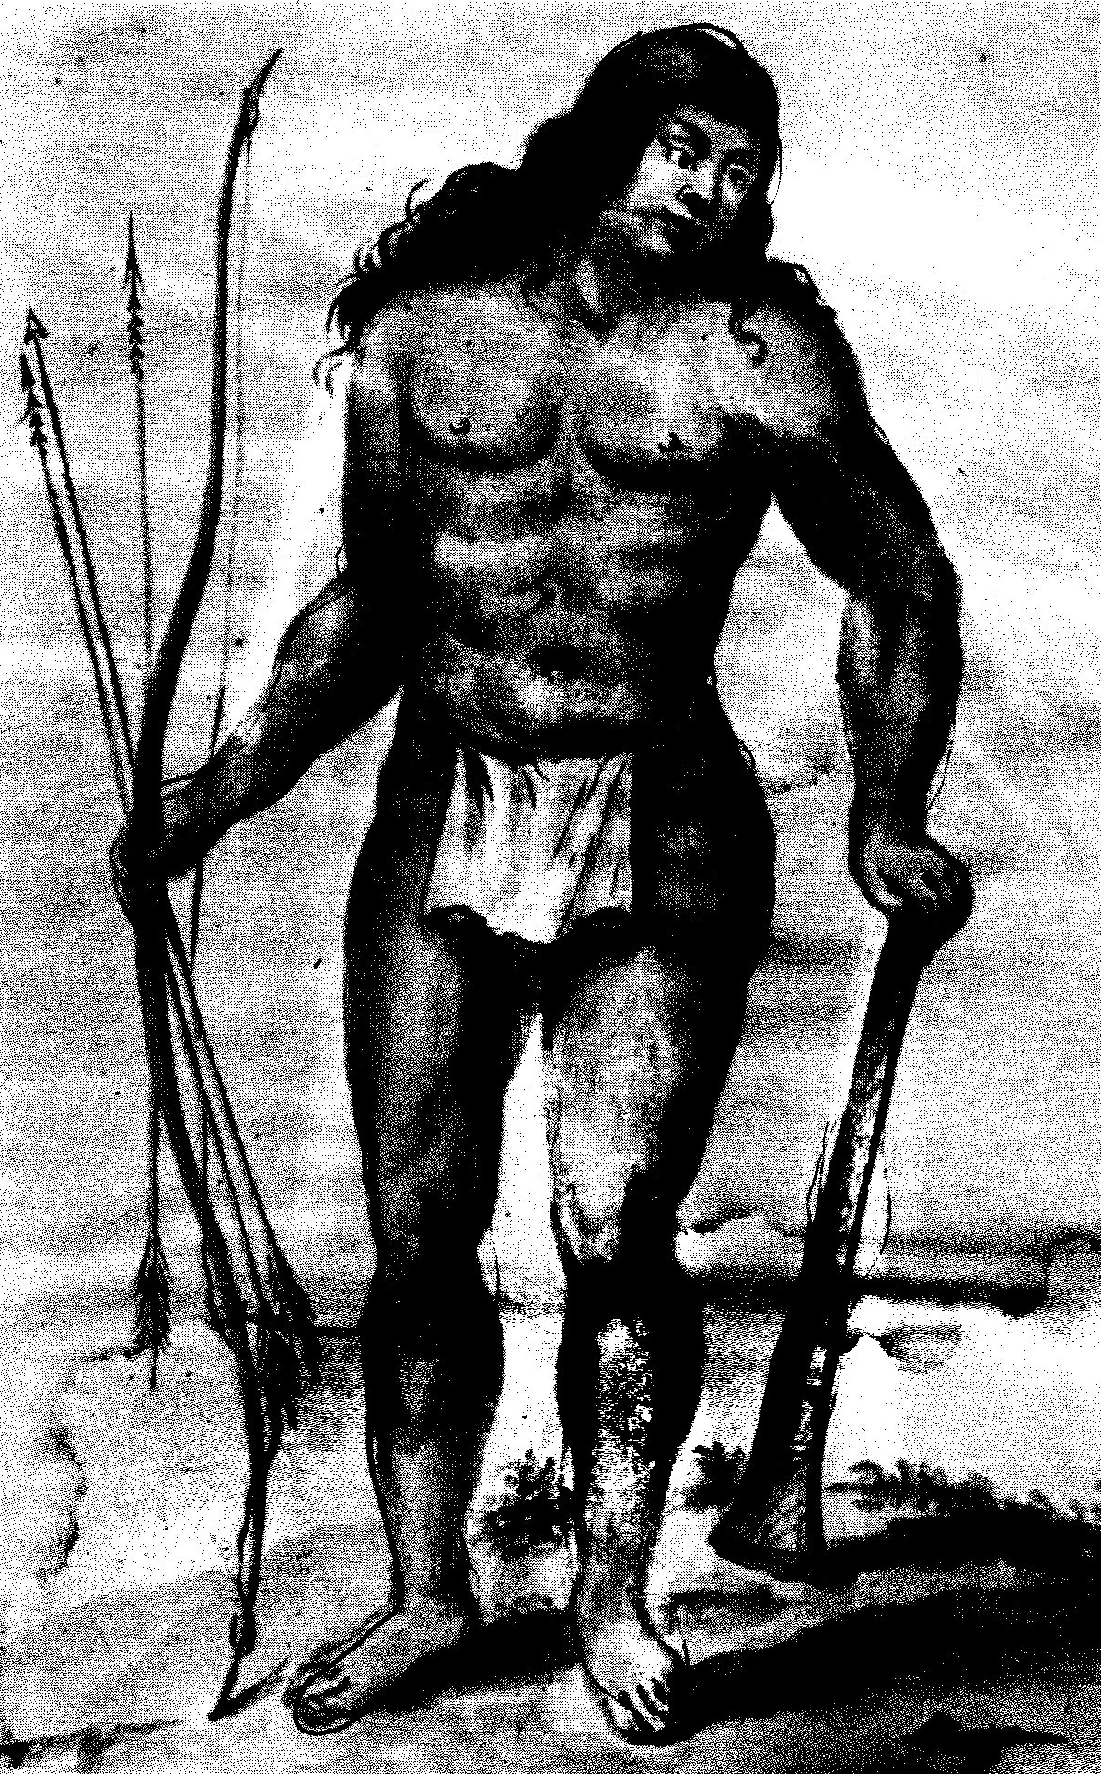

Les Caraïbes, originaires du nord-est de l’Amérique du Sud, avaient constitué la deuxième vague de peuplement, après les Arawaks, ayant occupé les Petites Antilles, aux environs de l’an 1000.

Kalinago

Tu les vis sortir par un beau matin
du ventre des trois monstres glissant sur les flots

Tu les vis venir sur ta belle terre
avec leur peau blanche et leurs corps ferrés

Tu les vis tous rire quand ils virent ton or
Comme dans la légende, tu les pris pour Dieu

Tu les vis ravir toutes tes richesses
et les transporter par delà les mers

Tu les vis réduire en leur esclavage
tes frères et tes sœurs et tes vieux parents

Tu les vis punir quand tu refusas
d’être sous leur fouet serviteur docile

Tu les vis frémir quand tu annonças
que tu serais vengé par la Montagne de feu

Tu ne les vis pas pâlir quand avec ta flèche
pour ne plus les voir tu crevas tes yeux

Tu ne les vis pas blêmir devant ton courage
quand tu te lanças des falaises maudites

Préférant mourir
que d’être à leur botte

Préférant partir
pour un autre monde

Ne pas te salir
avec ces barbares !...

Pour refuser de se soumettre, les Caraïbes, préfèrent, après s’être crevé les yeux, se donner la mort, en sautant des hauteurs appelées de nos jours « Coffre à mort » ou « Tombeau des Caraïbes »…
Avant de mourir, ils annoncèrent que « la Montagne de feu », le volcan de la Montagne Pelée, un jour, les vengerait…
Légende ?...
Le 8 Mai 1902, le volcan détruisit la ville de Saint Pierre, première fondation des Blancs sur le territoire caraïbe…
Daniel M. Berté 40692

Nèg mawon

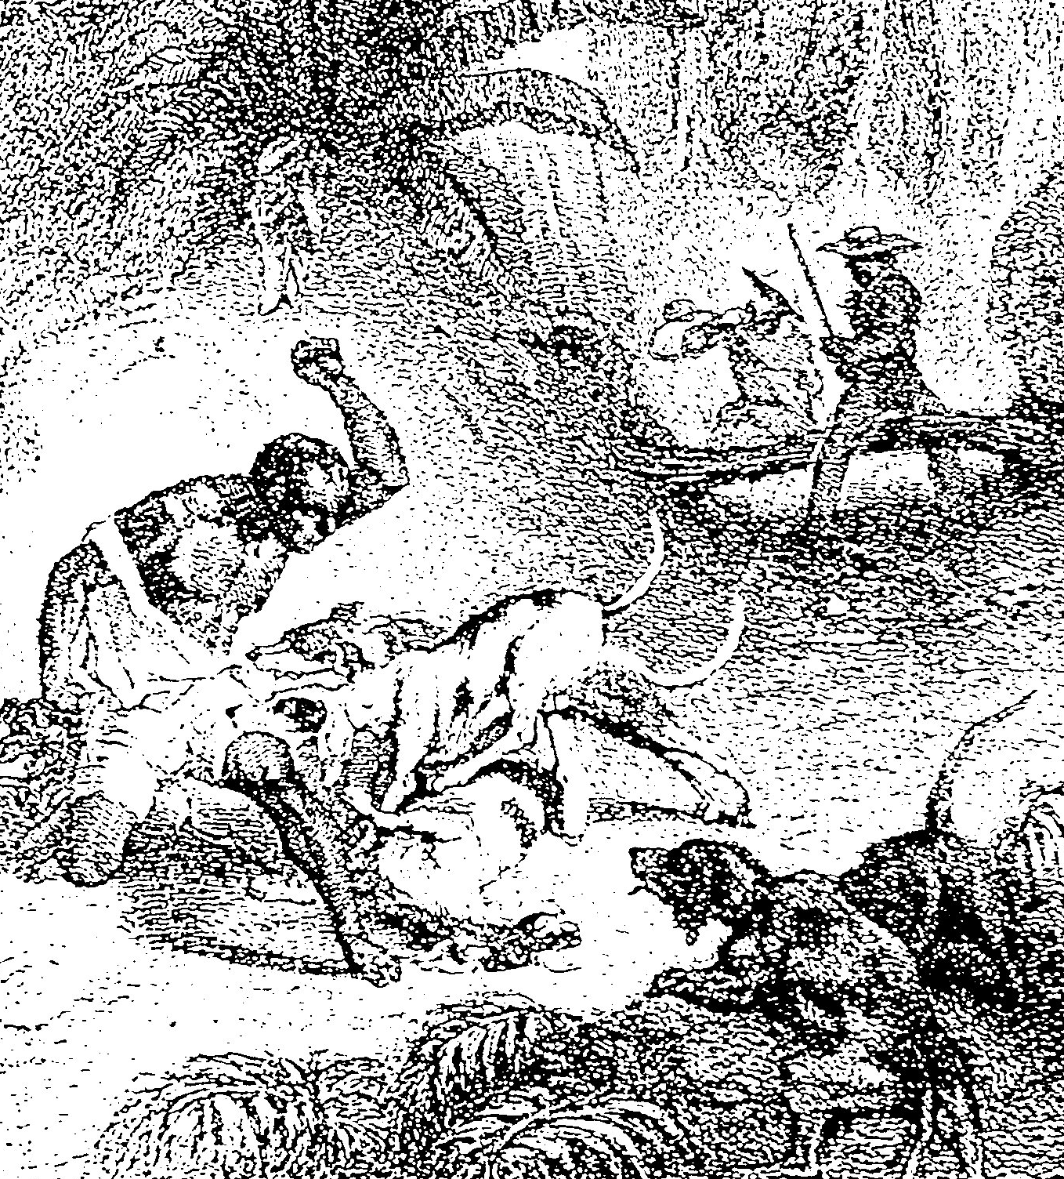

Le Nègre marron est l’esclave qui fuit pour retrouver sa liberté…

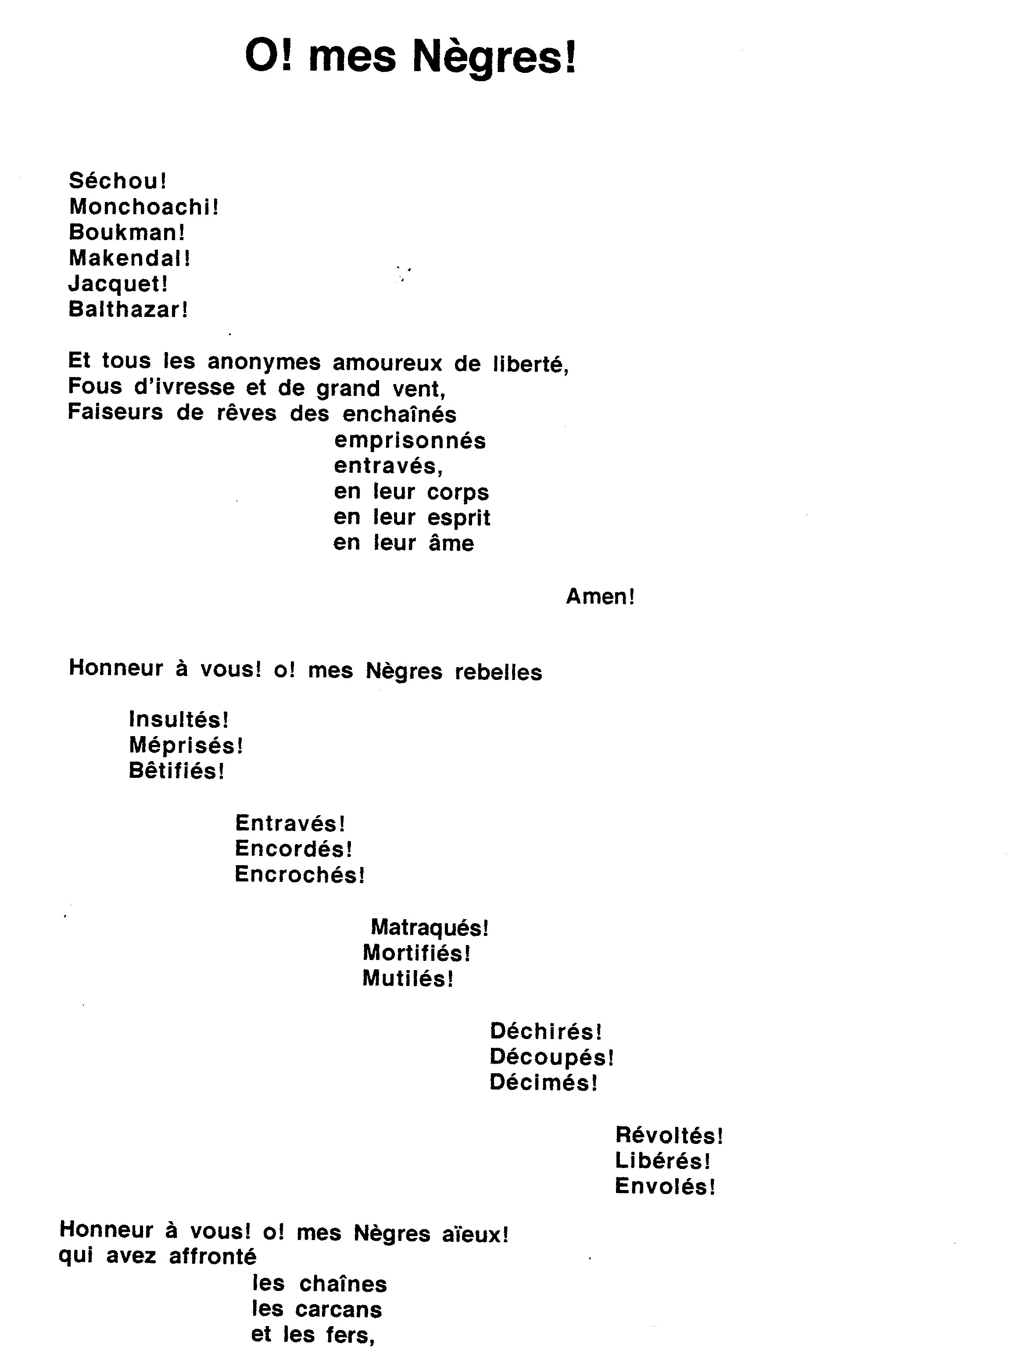
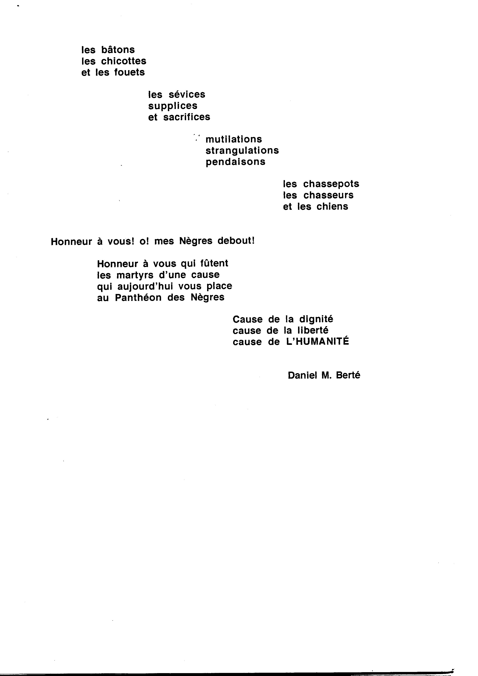

Kous Mawon

Man pati pou kité lanfè bitasion… chyen an tjou mwen !
Man pran kouri pou kité fè cho… chyen an tjou mwen !
Man bay alé pou kité kout frèt… chyen an tjou mwen !
Man pétéy pou kité kacho… chyen an tjou mwen !
Man tijé pou kité lé sèp… chyen an tjou mwen !
Man trasé pou kité rigwaz… chyen an tjou mwen !
Man apiyé pou kité kawkan… chyen an tjou mwen !
Man fè lafimen pou kité léchèl… chyen an tjou mwen !
Man bay bwa pou kité labwaz… chyen an tjou mwen !
Man fann kann pou kité mas-an-fè… chyen an tjou mwen !
Man janbé la kréyasion pou kité laba… chyen an tjou mwen !
Man pran lavôl pou kité kolié-fè… chyen an tjou mwen !
Man pété pak pou kité chenn… chyen an tjou mwen !
Man foukan pou kité kat-pitjèt… chyen an tjou mwen !
Man maré patjé mwen pou kité zamak… chyen an tjou mwen !
Man pran an kous-kouri pou kité brenbal… chyen an tjou mwen !
Man kasé kôd pou kité bayon-piman… chyen an tjou mwen !
Man mété kouri atè pou kité zorèy raché… chyen an tjou mwen !
Man ouvè lé gaz pou kité lanmen tranché… chyen an tjou mwen !
Man dégajé pou kité jaré koupé… chyen an tjou mwen !
Man man démaré san kontak pou kité pann pa kôt… chyen an tjou mwen !
Man balansé lasôs pou kité bari-a-clou… chyen an tjou mwen !
Man mété tiwbo pou kité lapoud an tjou Nèg… chyen an tjou mwen !
Man dékolé pou kité mèt asasen… chyen an tjou mwen !
Man sanfui pou kité chasè-dèsclav… ki ni chyen an tjou mwen !
Daniel M. Berté 160314

Je cours pour fuir…

Je cours pour fuir l’enfer plantationnaire… et le molosse me course
Je cours pour fuir l’estampage au fer chaud… et le molosse me course
Je cours pour fuir le fouet… et le molosse me course
Je cours pour fuir le cachot… et le molosse me course
Je cours pour fuir les ceps… et le molosse me course
Je cours pour fuir la rigoise… et le molosse me course
Je cours pour fuir le carcan… et le molosse me course
Je cours pour fuir l’échelle… et le molosse me course
Je cours pour fuir la boise… et le molosse me course
Je cours pour fuir le masque de fer… et le molosse me course
Je cours pour fuir la barre… et le molosse me course
Je cours pour fuir le collier de fer… et le molosse me course
Je cours pour fuir les chaînes… et le molosse me course
Je cours pour fuir les quatre piquets… et le molosse me course
Je cours pour fuir le hamac… et le molosse me course
Je cours pour fuir la brimballe… et le molosse me course
Je cours pour fuir le bâillon pimenté… et le molosse me course
Je cours pour fuir l’oreille arrachée… et le molosse me course
Je cours pour fuir la main tranchée… et le molosse me course
Je cours pour fuir le jarret coupé… et le molosse me course
Je cours pour fuir la pendaison par les cotes… et le molosse me course
Je cours pour fuir la roulaison dans la barrique cloutée… et le molosse me course
Je cours pour fuir la « poudre brûlée au cul du nègre »… et le molosse me course
Je cours pour fuir le maître assassin… et le molosse me course
Je cours pour fuir le chasseur d’esclaves… dont le molosse me course

Daniel M. Berté 150314

Mémorial 22 Mé

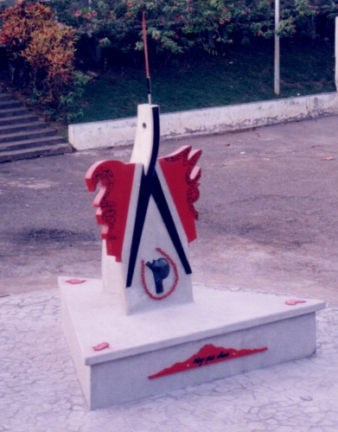

« Mémorial 22 Mé », conçu par Daniel M. Berté, est un monument situé dans la cours d’honneur de la cité scolaire de Petit-Manoir, au Lamentin, réalisé dans le cadre du cent-cinquantenaire de l’abolition de l’esclavage pour rendre un hommage aux combattants de Mai 1848

Konmen ?

Konmen? Men konmen sa ka fè?
Di mwen konmen!

Konmen frèt yo lévé anlèw,
Pliché lapo-dow èk manjé lachèw?

Konmen chenn yo maré an piéw
Pou té sa anpéchéw foukan?

Konmen fè yo brilé an dow
Pou matjiéw kon an zannimo?

Konmen chyen yo ladjié an tchouw
Pou sa ritouvéw lèw té ka chapé?

Konmen zorèy, bra épi jaré,
Yo koupé pas zôt té mawon?

Konmen mépwi yo vréyé ba zôt
Wou épi manmanw, papaw, frèw èk sèw?

Konmen lajan yo fè épi yo?
Yo té ka vann zôt, trété zôt kon bèf!

Konmen doulè é konmen la swè
Ki sèvi fimié adan kann bétjié?

Konmen san épi konmen mô
Ki fè moun an Frans té ka manjé sik?

Konmen?!... Konmen?!...
Es zôt pé estimé tousa?

Tousa vo tro chè !
Tousa pa ni pri !
Nou pa négosié !
Nou fè 22 mé !

Daniel M. Berté 30692

Venndékoutla

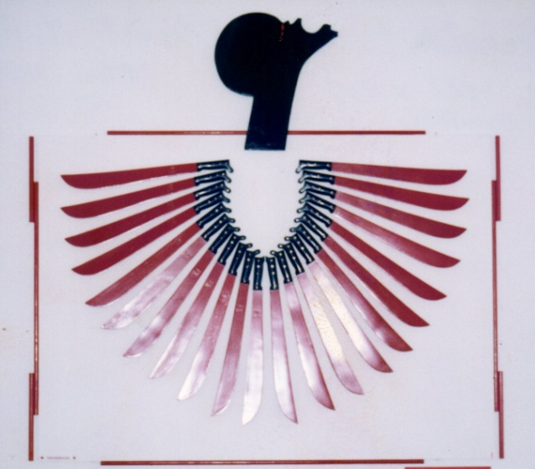

« Venndékoutla », tableau de Daniel M. Berté, (bois blanc 200 x 122 - 22 vrais coutelas rouges et noirs), réalisé sur la symbolique du chiffre 22, à l’occasion du cent-cinquantenaire de la révolution anti-esclavagiste de Mai 1848 ; un hommage rendu au coutelas, arme de combat privilégié des Nègres révoltés.

22 kout koutla pou 22 Mé

22 kout koutla pou kapti an Afwik-la
22 kout koutla pou gwan vwéyaj-la
22 kout koutla pou la vant nèg-la
22 kout koutla pou fè-cho mawkaj-la
22 kout koutla pou sèp-la
22 kout koutla pou fwèt-la
22 kout koutla pou kawkan-a
22 kout koutla pou laba-la
22 kout koutla pou kolié an fè-a
22 kout koutla pou sé chenn-la
22 kout koutla pou lé kat pitjièt-la
22 kout koutla pou amak-la
22 kout koutla pou bwenbal-a
22 kout koutla pou bayon piman-a
22 kout koutla pou zorè’y koupé-a
22 kout koutla pou jawé koupé-a
22 kout koutla pou lapoud-la limen an tjiou nèg-la
22 kout koutla pou wibèl Sézè-a
22 kout koutla pou fannfwa mèt-la
22 kout koutla pou san-a ki tijé-a
22 kout koutla pou sèl batenm-la man ka sonjé jôdi-a
22 kout koutla pou 22 Mé 1848-la

DMBerté 80413

22 Coutelas pour le 22 Mai
(Pour les combattants du 22 Mai)

22 coutelas pour le rapt en Afrique
22 coutelas pour le Grand Passage
22 coutelas pour la vente à l’encan
22 coutelas pour l’estampage au fer chaud
22 coutelas pour les ceps
22 coutelas pour la rigoise
22 coutelas pour le carcan
22 coutelas pour la barre
22 coutelas pour le collier de fer
22 coutelas pour les chaînes
22 coutelas pour les quatre piquets
22 coutelas pour le hamac
22 coutelas pour la brimballe
22 coutelas pour le bâillon pimenté
22 coutelas pour l’oreille coupée
22 coutelas pour le jarret coupé
22 coutelas pour la « poudre brûlée au cul d’un nègre »
22 coutelas pour « Le Rebelle » de Césaire
22 coutelas pour frapper « le maître très calme »
22 coutelas pour « le sang (qui) gicla »
22 coutelas pour « le seul baptême dont je me souvienne »
22 coutelas pour le 22 Mai 1848

Daniel M. Berté 10498

« La Tribu dé Martiw »

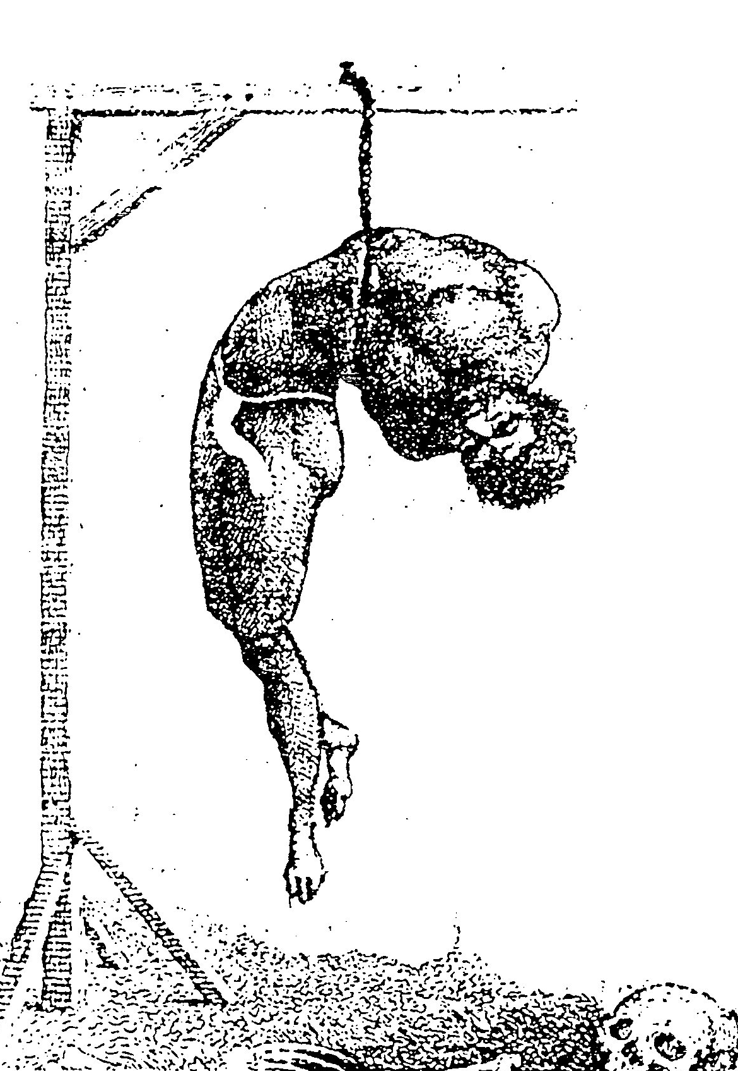

La tribu des Martyrs : ceux qui sont tombés injustement sous leurs coups

ILS martyrisîlent
(Pour « la Tribu des Martyrs »)

En l’île de Martinique ILS martyrisent…
1654, Saint Pierre : Séchou ILS pendent et écartèlent
1658, Les Caraïbes : ILS exterminent !
1752, Saint Pierre : six esclaves ILS rompent vifs !
1789 Septembre, Saint Pierre : Fouta et Honoré ILS exécutent !
1789 Novembre, Saint Pierre : Claude, Gabriel, Gilles, Augustin, Paul, et Robert ILS tuent !
1804 à 1811 Saint Pierre : soixante sept esclaves ILS condamnent à mort !
1811, Saint Pierre : seize Nègres ILS exécutent !
1821, Lamentin : un esclave ils exécutent !
1822, Insurrection du Carbet : vingt et un Nègres ILS tranchent la tête !
1831, Révolte de Saint Pierre : vingt six Nègres ILS pendent !
1833, Sainte Marie : Maurice et une femme ILS tuent !
1848, Fusillade du Prêcheur : Vingt cinq Nègres ILS tuent !
1871, Insurrection du Sud : Eugène Lacaille, Furcis Carbonnel, Louis Gertrude Isidore, Cyrille Nicanor, Louis Charles Hutte ILS exécutent !
1900, Fusillade du François : dix Nègres ILS tuent !
1923, Fusillade de Bassignac : deux Nègres ILS tuent !
1925, Ducos : Charles Zizine et Louis Des Etages ILS assassinent !
1925, Fusillade du Diamant : douze Nègres ILS tuent !
1933, Fonds Boulet Case Pilote : André Aliker ILS assassinent !
1948, Tuerie du Carbet : Henri Jacques, André Jacques et Mathurin Dalin ILS fusillent !
1949, Rivière Pilote : Beauregard ILS mitraillent !
1959, Fort De France : Betzi, Rozil et Marajo ILS assassinent !
1961, Lamentin : Suzanne Marie Calixte, Alexandre Laurencine et Edouard Valide ILS assassinent !
1971, Fort De France : Gérard Nouvet ILS tuent !
1974, Chalvet Lorain : Rénor Ilmany et Georges Placide Marie Louise ILS assassinent !
Daniel M. Berté 10413

Matnik Mawtiw YO
(Pou « la Tribu dé Mawtiw »)

Atè Matnik YO mawtirizé…
1654, Senpiè: YO pan èk ékawtlé Séchou!
1658, Kawayib : YO extèwminen !
1752, Senpiè : YO tjoué sis èsklav !
1789 Sèptanm, Senpiè : YO èkzékité Fouta èk Honoré !
1789 Novanm, Senpiè : YO tjoué Claude, Gabriel, Gilles, Augustin, Paul èk Robert !
1804 a 1811, Senpiè : YO kondané a mô soisantsèt esklav !
1811, Senpiè : YO èkzékité sèz Nèg !
1822, Ensirèksion Karbé : YO kondané à mô ventéyen Nèg !
1831, Révolt Senpiè : YO penn vennsis Nèg !
1833, Sentmawi : YO tjoué Maurice èk an fanm !
1848, Fiziyad Pwéchè : YO tjoué vennsenk Nèg !
1871, Ensirèksion di Sid : YO èkzékité Eugène Lacaille, Furcis Carbonnel, Louis Gertrude Isidore, Cyrille Nicanor èk Louis Charles Hutte !
1900, Fiziyad Ofwanswa : YO tjoué dis Nèg !
1923, Fiziyad Basiniak : YO tjoué dé Nèg !
1925, Dikos : YO asasinen Charles Zizine èk Louis Des Etages !
1925, Fiziyad Dianman : YO tjoué douz Nèg !
1933, Fon Bouwlé, Kaz pilôt : YO asasinen André Aliker !
1948, Kawbé : YO fiziyé Henri Jacques, André Jacques èk Mathurin Dalin !
1949, Lavièpilôt : YO mitwayé Beauregard !
1959, Fodfwans : YO asasinen Betzi, Rozil èk Marajo !
1961, Lanmanten : YO asasinen : Suzanne Marie Calixte, Alexandre Laurencine èk Edouard Valide !
1971, Fodfwans : YO tjoué Gérard Nouvet !
1974, Chalvé : YO asasinen Rénor Ilmany èk Georges Placide Marie Louise !
Daniel M.Berté 310313

André Aliker

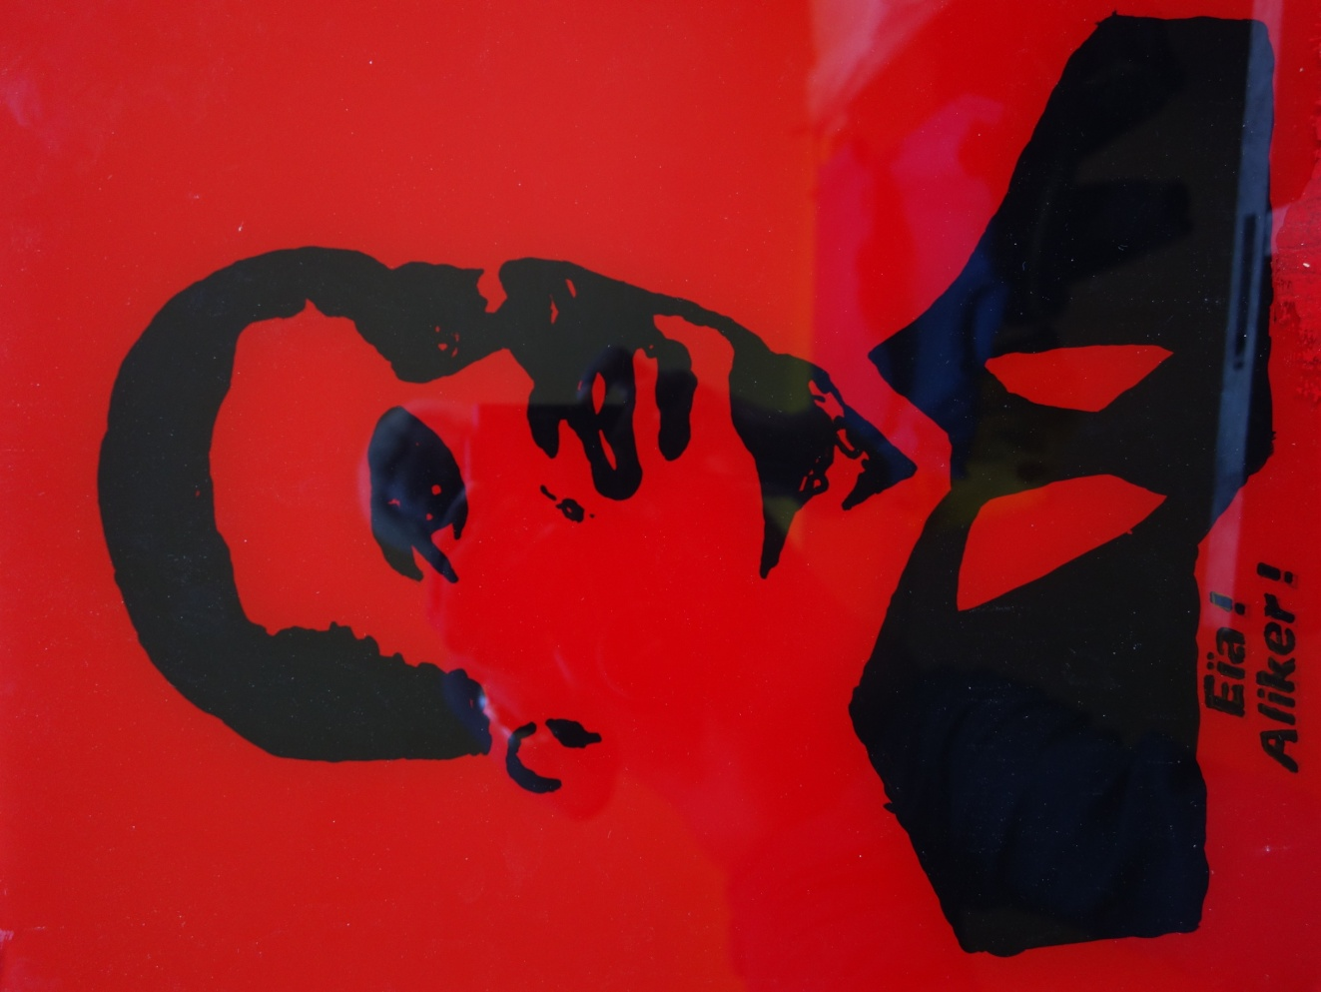

André Aliker Né le 10 février 1894 dans le quartier Roches-Carrées sur la commune du Lamentin en Martinique, est mort le 11 Janvier 1934.
« Au début de 1934, une émotion violente secoue la Martinique et elle est très forte au Saint Esprit ou l’homme André Aliker, originaire du Lamentin était connu pour y avoir vécu dans sa jeunesse, habitant derrière l’église où sa mère vivait encore La 11 Janvier, après avoir échappé à 2 agressions, André Aliker avait été assassiné par des tueurs à gages. » (Page 42 de Saint Esprit de Solange Fitte-Duval)
Commerçant, militant communiste, il était à la fois gérant, correcteur, diffuseur et rédacteur du journal Justice

Terre sang

Terre sang, terrier paraquaté, terroir chlordéconé
Terre sans thé d’Atoumo Citronelle et Brisée

Terre sang, tireurs-tirageurs en bolides et fusils à tueurs
Terre sans titre emportée à la semelle de nos cœurs

Terre sang, tante des corrupteurs magouilleurs détestés
Terre sans tentes illégales en nos plages souillées

Terre sang-froid difficile à trouver, difficile à garder
Terre sans foi en adoration des dieux argentés

Terre sang, cœur rouge de mes colères explosées
Terre sans cœur sans courage et sans volonté

Terre sang, drainée par ces fleuves de malheur
Terres cendrées nées de ces flammes de fureur

Terre sang, sœur du papillon, cette « igname brisée »
Terre censeur enchaînée, encagée, engeôlée

Terre sang, sucée jusqu’à la moelle par tous ces dragueurs
Terre sangsue suceuse de vies d’esclaves dans les champs de l’horreur

Terre sang, grasse de s’être dos-entiquée sur ses Frères
Terre sans-grade ignorée et niée de tous leurs planisphères

Terre sang d’Aliker et Nouvet et Nègres assassinés
Terre sans plante qui mangrove en mémoires oubliées DMBerté 110413

Frantz Fanon

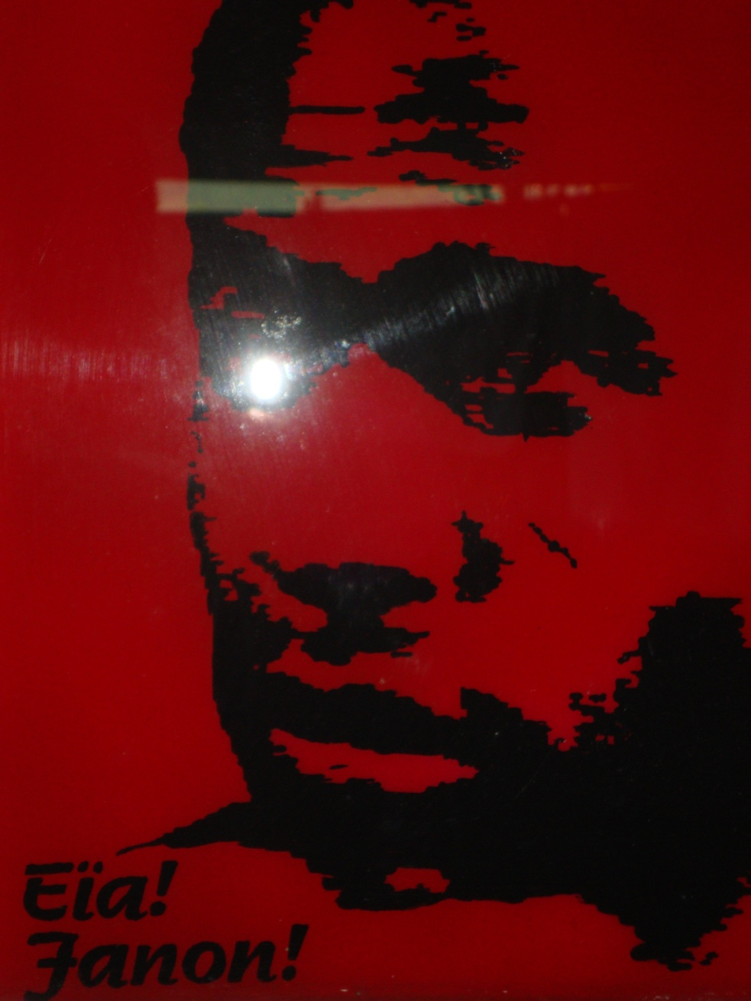

Frantz Omar Fanon, né le 20 juillet 1925 à Fort-de-France et mort le 6 décembre 1961 à Bethesda (Maryland, États-Unis), est un psychiatre et essayiste martiniquais fortement impliqué dans la lutte pour l'indépendance de l'Algérie et dans un combat international dressant une solidarité entre « frères » opprimés. Il est l'un des fondateurs du courant de pensée tiers-mondiste.

Frère Frantz…
(Hommage à Frantz Fanon)

Frère Frantz…
Toi le fils dissident avouant s’être trompé
Toi le fidèle protégé de notre ami Manville
Toi le fanal-guide de peuples colonisés

Frère Frantz…
Toi le phare éclairant les consciences de Fellahs
Toi le psychiatre soignant toutes ces âmes fêlées
Toi le paladin luttant au nom de Liberté

Frère Frantz…
Toi « L’homme de la grande vision qui balaye l’horizon »
Toi l’homme de travail dense et d’engagement total
Toi l’homme qui ne voit en l’autre qu’un autre Homme

Frère Frantz…
Toi le « guerrier-silex » de Maître Aimé Césaire
Toi le guide-flambeau des masses asservies
Toi le grand écrivain de textes fondamentaux

Frère Frantz…
A toi frère Frantz Fanon, « l’homme qui interroge »
A toi frère Frantz Fanon ce modeste hommage
A toi frère Frantz Fanon l’honneur et le respect
Daniel M. Berté 270314

Edmond Evrard Suffrin (Cham)

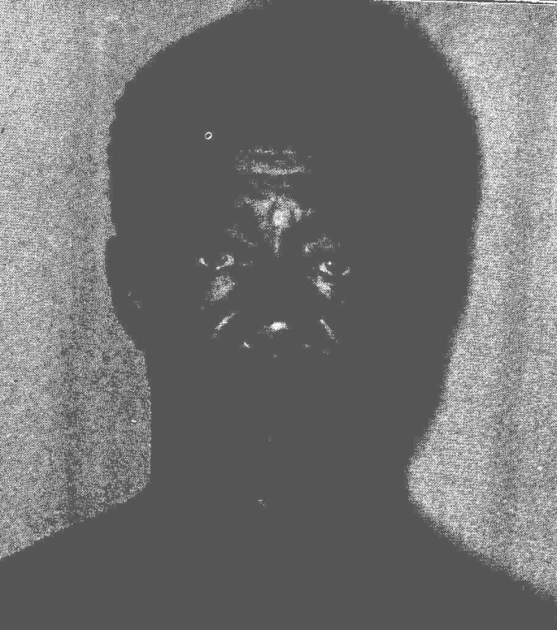

Edmond Evrard Suffrin dit Cham, maître carnavalier, grand prêtre du Chamisme.

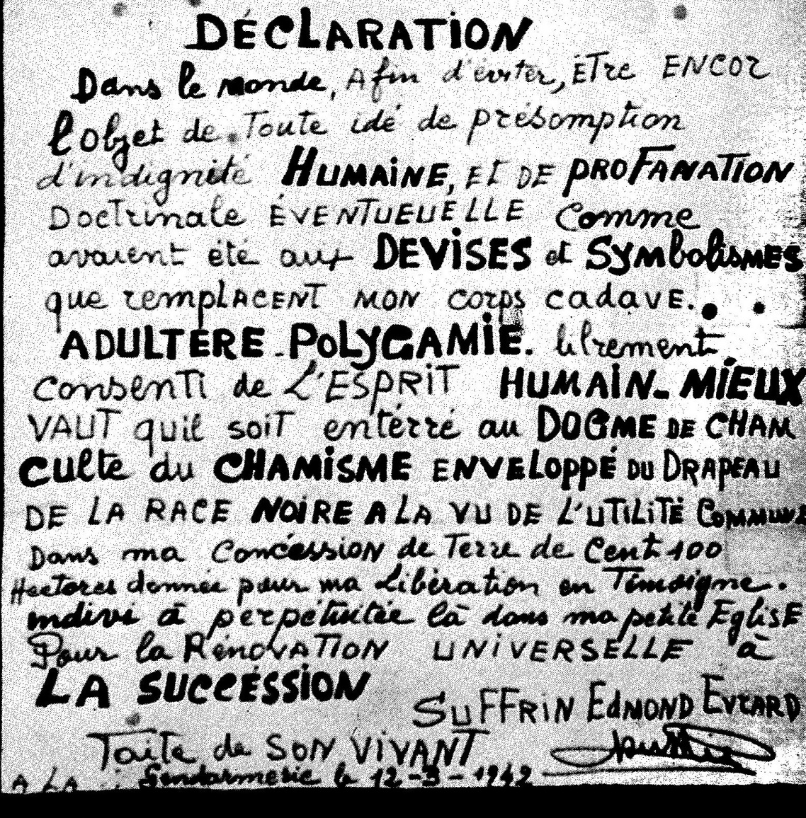
Vidé Kannaval
(ba Cham)

Travesti… pou gran ék piti… pa rété-la ! sôti !
« Jilo, Jilo ! dé boul ! Konmen boul papaw ni ?! »
Bwabwa… an vidé séy ki wa… yes papa !
« Lapooo déchiré ! Lapo bonda vaval déchiré !»
Djab-rouj… ka sôti jis Mô’n rouj… abiyé toutan rouj !
« Ou ! ou ! vwasi le lou ! Ou ! ou ! vwasi le lou ! »
Karolin-zié-kokli… i ka pôté nonm-li… pôv ti- mafi !
« Banmba kola ! Rôzémé, Rôzémé manmay-la ! »
Mèdsen-lopital… ki sôti Bodkannal… pa ka djéri piès mal !
« Mi bissuiya ! Rosé ! Yanna pou lé zanfan ! Rosé ! »
Mawriaj-birlès… yo ka fè an lanmès… pou an béni-konmès !
« Rena ou anmen poul ! Lanméri Fodfrans-la, sé pa an poulayé ! »
Moko-zonbi… ro anlè échas-li… mé fo pay brè mabi !
«Di-mwen ki moun ki fèw-sa ? ! Blé pal, blé fonsé manman ! »
Rèn… bel kon lalin plèn… doné vou donk lapèn !
« Papiyon volé ! Sé volé nou ka volé ! »
Brosé-kléré … pou nétwayé-astitjé… tout lé soulié !
« Chooo kakao ! Cho cho cho kakao ! »
Filé-kouto… lanmel ek dlo… pou sizo ek kouto !
« Mas-koulou pété popo ! Mas-koulou pété popo ! »
Matlo-sou… simié brè dis ti-kou… pasé an sèl madou !
« Abi abi abi kay manman ! Mi djab-la dérô ! »
Mas-lanmô… paré sé sa ki fô… pé jis bay lanmô !
« Siro brilé ! Siro brilé ! Siro brilé sé bagay ka fè lafimé !»
Bradjak… tak pitak pitak… mi an bel bann makak !
« Brigadié makoumè ! Brigadié pa sa fè sa ! » …
Mawria’n lapofig … ki fèt épi fèy fig… ka dansé san fatig !
« Ou pa bizouen alé riyooo ! pou ou fè an bèl kannaval ! »
Vaval… séy ka ouvè li bal… séy ki chef bakannal !
« Bo fè-ya ! Bo fè-ya ! Yo pété lonba vaval ! »
Malprôp… délè ka jouré trôp… mé ka dansé o top !
« Pani an bon moun ! Yen ki makoumè ki la ! »
Lé-zom-darjil… ka brennen èk frennen pil… ek rété imobil !
« Mété twèl anlè pwèl ! Mété twèl anlè pwèl ! »
Papa-djab… ki ka foutéw an bab… fèw pasé anba tab !
« Djab-la ka mandé an ti manmay ! An ti anmay ki san batenm ! »
Nèg-gro-siro… nèg an ba, nèg an ro… nèg ki pa lé wouè dlo !
« Ouvè ! Ouvè ! Ban nou lè pou nou pasé ! »
Makoumè … tjiè nan tjiè… Edva épi Omè !
« An pijamaaa, lévé an pijama ! Dé makoumè ! »
Bèf-mawdi-gwa… ki ka vwéyé lavwa… ka fè moun pran nan bwa !
« Kolokotooo, koto koto koto ! kolokotooo, koto koto koto ! »
Troup-a-pié… ka fè bel défilé… éti yo ka vwéyéy monté !
« Magré laviya rèd, Vaval ka kité nou ! »
Chaw… bagay ki vini raw… sa sété toutan aw !
« Manmay-la man vini wouè zôt, bravo Vaval, bravo”
Lom-san-tèt… menm siy pani tèt… i ka fè bon lafèt !
“ A boléro! Pas lévé lanmen si krapo !”
Ladjablès… paré i ni twa fès… mé pa touchéy piès !
« Vaval ! Vaval ! Sa nou fèw ou lé kité nou ?! »
Cham… omaj, pé a son am… Suffrin Evrard dit Cham!
« Adultère-polygamie librement consenti de l’esprit »

Daniel M. Berté 13 0214

Eugène Mona

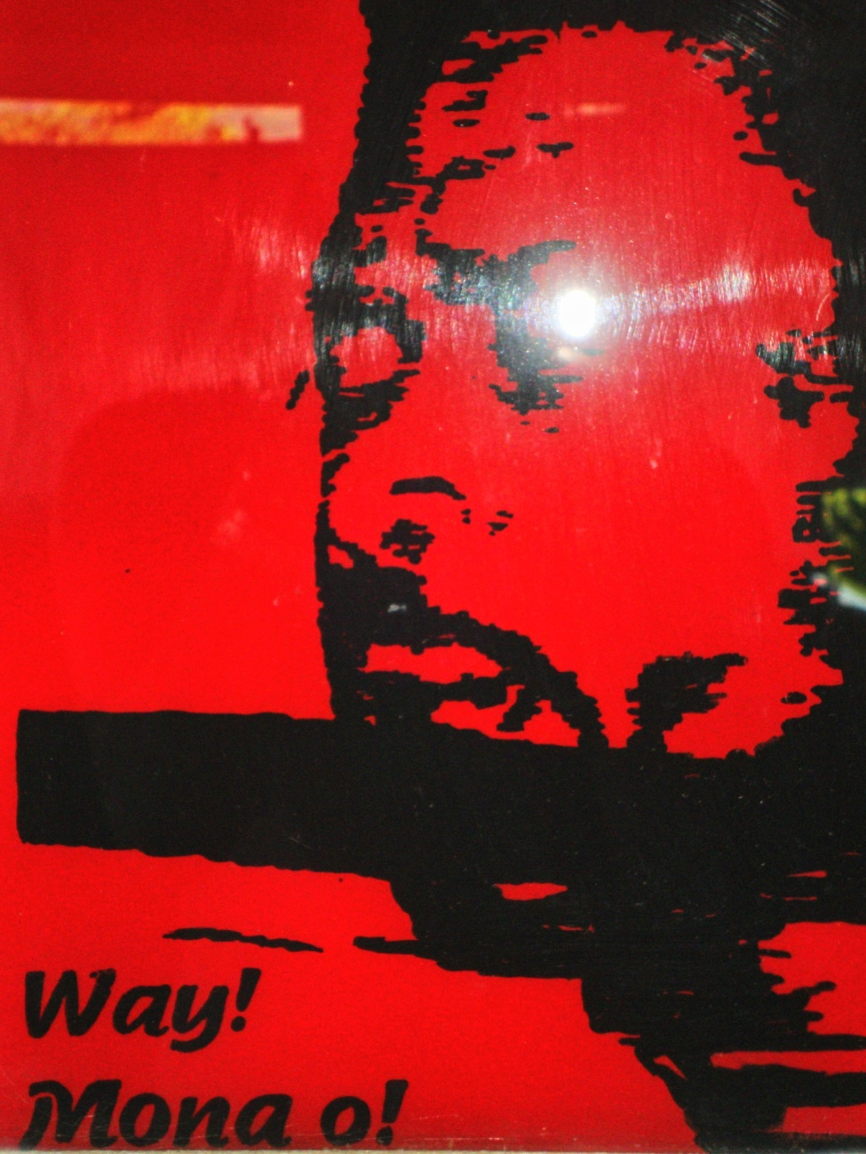

Eugène Mona, de son vrai nom Georges Nilecam est un chanteur et flûtiste martiniquais, né le 13 juillet 1943 au Vauclin (Martinique) et mort le 21 septembre 1991 à Morne Calebasse, un quartier de Fort-de-France (Martinique)

Misié Mô’n
(Ba Ejèn Mona)

Misié Mona mizisien fè moun Matinik monté mô’n
Mô’n yo grenpé pié-ni pou mété grif an tè
Mô’n « Lasaro la» pou fè an « Face a face »
Mô’n « Mansè Bébé »-a pou défann « Ti Milo »
Mi mèt mapipi mizik mô’n Matnik… « Oui Misié Mona ! »

Misié Mona mizisien fè moun Matinik monté mô’n
Mô’n épi flit banbou pou chanté « Bois brilé »
Mô’n épi son tanbou, mé bon « Tambou sérié »
Mô’n épi bel chacha pou lonnè « Maitre Chacha »
Mi mèt mapipi mizik mô’n Matnik… « Oui Misié Mona ! »

Misié Mona mizisien fè moun Matinik monté mô’n
Mô’n épi « Grodillo » pou ay pran mango vè
Mô’n « Ti bouchon » pou bwè an bon « Bibon dachine »
Mô’n « Babylone » pou tout manmay « Guérié Guérièz »
Mi mèt mapipi mizik mô’n Matnik… « Oui Misié Mona ! »

Misié Mona mizisien fè moun Matinik monté mô’n
Mô’n « Liso» pou té pé dansé anlè « Mi Bach »
Mô’n « Le Billot » pou fè an ti « Mi moin mi ou »
Mô’n « Agoulous lan mô » pou jouenn « Doudou Ménard »
Mi mèt mapipi mizik mô’n Matnik… « Oui Misié Mona ! »

Misié Mona mizisien fè moun Matinik monté mô’n
Mô’n bel-bon lanmizik yo gravi jik an ro
Mô’n fondok la konsians pou maté la dévenn
Mô’n lavalè nonm dwèt pou matjé lavini
Mi mèt mapipi mizik mô’n Matnik… « Oui Misié Mona ! » Daniel M. Berté 200314

Joseph René-Corail (Khokho)

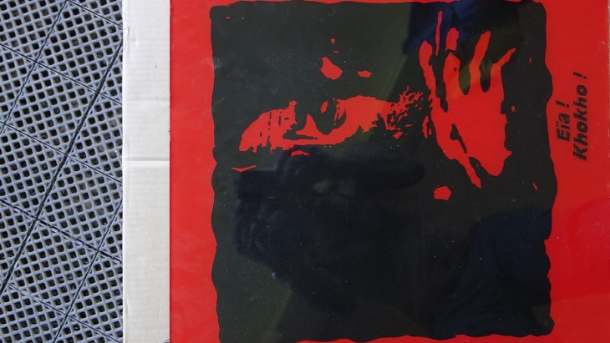

Joseph Sainte-Croix René-Corail, dit Khokho, artiste de premier plan en Martinique[], né le 14 septembre 1932 à Beaufond, dans la campagne des Trois-Îlets, mort le 13 février 1998.
Militant politique, (PCM – OJAM – MIM), peintre, sculpteur, il est l’auteur d’une œuvre prolifique qui s’inscrit dans le paysage martiniquais.
« Man sé an nonm véritab » se plaisait-il à dire…

Khokho
(Ba Joseph René-Corail)

Khokho keur kawayib
Ki akroché an kô la konsians kiltirèl

Khokho konbatan
Ki kOJAMé épi kanmarad-li kont colonializm katastrofik

Khokho keur koubari
Ki kolté épi an kalté kolè ankristé an zékal kôy

Khokho kok kalabray
Ki té ka dékatjé, dékalbiché, dékalé lé kotjen

Khokho kourajé kavalié
Ki koubaré, ki koré, ki kapoté la kaponnri

Khokho keur de koko
Korias kon kô’n-lanbi ek koul kon kokliko

Khokho kriz-kolè
ki té ka kalé kiki lé kochonni-kouyonnè-koubarè

khokho kopen korias
Ki pa té kalmô ek ki té ka èskenté lé makak kastré

Khokho keur kanpèch
Ki té ka koupé-krazé la matiè pou dékoré ek eskilté la kilti

Khokho kokiyôl kokilanndôy
Kalté kalmisiré ki kolé-nou atè dépi ou kité nou !? Daniel M. Berté 130214

Marcel Manville

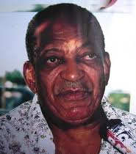

Marcel Manville, né le 22 juillet 1922 à La Trinité en Martinique et mort en décembre 1998, avocat et nationaliste martiniquais, est l'une des figures des Antilles les mieux connues internationalement.
Militant politique, (PCM – PKLS), membre fondateur du MRAP, il organisa le Mémorial International Frantz Fanon et le Procès de Christophe Colomb
Comme il le disait lui-même, c’était un « avocat militant » qui s’est trouvé à la barre de quasiment toutes les affaires liés au militantisme antillais des années d'après-guerre, mais aussi de nombreux procès anticolonialistes de par le monde.

Misié Mèt Mo
(Ba Mèt Marcel Manville)

Mèt Marcel Manville,
misié la pawol, ou méwté vréman tit : « Misié mèt dé mèt di baro »
Misié mèt mo
militan marxsist, mèt défansè ki mouyé kôy pou moun kolonizé maré
Mèt Marcel Manville,
mèt maniokè dé mo ki matjé ek mannié model plodari
Misié mèt mo
ki pa mété machawyè an mouvman douvan piès môso tjenbwa modision malfentè
Mèt Marcel Manville,
misié ki mété mo-la-défans, ro anlè mô’n, kont matratjè moun Matnik
Misié mèt mo
mèt di baro ki mété baro lajôl atè ba moun ki té maré an may li malè
Mèt Marcel Manville,
san makakri, ki makaté lé mové malmakè épi mo-pawol ki monté mach palé-jistis
Misié mèt mo
mapipi-bèl-gran-mo ki maroté lé mizérab ki té ka mawtirizé moun en malfoutans
Mèt Marcel Manville,
matjè anba mové-tan kolonializm-la pou montré o mond movèztéy
Misié mèt mo
ki maté manti-mantè mal-makak lenjistis ki té ka moltri manmay maléré
Mèt Marcel Manville,
mèt-afè ki mété mo ek mantal-li an mitan méchansté lé mové jij modi
Misié mèt mo
ki mété lanmen ba lé moun lanmizè té ka môdé méchaman
Mèt Marcel Manville,
moniman matinitjé, ki méwté yo météy o milié Pantéon-nou
Daniel M. Berté 230214

Amanthe Berté

Amanthe Berté née la 27 Août 1923 à Saint-Esprit, décédée le 29 Janvier 2007, ma mère Djérièz.

Di Manman

Saw pèdi lèw pèdi manmanw
Ki tout moun pôkô sav
Saw pé di anlè an manman
Ki tout moun pôkô di
Saw pèdi ki moun pôkô di
Saw pé di ki moun pôkô di

Saw pè di ki ou pé di
Saw pé di ki ou pè di
Saw pè di ki ou pèdi
Saw pé di ki ou pèdi
Saw pèdi ki ou pè di
Lèy pati…
Di Manman
Daniel M. Berté 10414
Manman lanmou
(Ba Amanthe)

Manman nannan
Ka chèché manjé pou’y pé nouri nou
Manman piman
Ka wacha-wacha lè nou fè bétiz
Manman briskan
Ka goumen épi dévenn la vi-ya

Manman bibron
Ka ba nou tété, pou nou pa mô souèf
Manman lison
Ka fè nou aprann pou vini gran grèk
Manman tizon
Ki ka pousé nou pou ay pli douvan

Maman kolè
Ki ka défann-nou kon an manman poul
Manman doulè
Ka soulajé-nou lè nou ka soufè
Manman malè
Ka mété lanmen lè nou ka pran fè

Manman doudou
Ou adan tchè-mwen, tout tan ki fè tan
Manman pendou
Sik sosé dan mièl, dou pasé siro
Manman lanmou
Sé wou man kontan, sé wou mwen enmen
Daniel M. Berté 170500

Georges Fitte-Duval

Georges Gabriel Fitt-Duval, né le 29 Juin 1920, décédé le 6 Février 2003. Directeur d’école, poète, pédagogue, militant politique.
Maire et conseiller général du Saint Esprit, membre du Parti communiste martiniquais.
Membre de l’association poétique Les griots de la Martinique, lauréat des jeux floraux de la Martinique, il a remporté de nombreux prix du club poétique et artistique de la Guyane et a reçu des prix de la société des poètes et artistes de France (SPAF), de la société poétique Karukera de la Guadeloupe et a été fait chevalier de l'ordre Belgo-hispanica pour ses œuvres. Il a collaboré aux revues internationales Prométhée, Arts et Lettres et Anthologie de la poésie contemporaine.

En ces temps-là…
(Hommage à Georges Fitte-Duval)
En ces temps de dérade et de brimades
Toi Georges le bouclier, tu fus notre parade

En ces temps de soumission et d’oppression
Toi Georges le révolté, tu fus notre aiguillon

En ces temps d’insuffisance et d’ignorance
Toi Georges le pédagogue, tu fus notre vaillance

En ces temps de déni et de mépris
Toi Georges le camarade, tu fus notre ami

En ces temps de débats et de combats
Toi Georges le militant, tu fus notre balata

En ces temps de peur et de douleur
Toi Georges le poète, tu fus notre bonheur

En ces temps d’arrogance et de suffisance
Toi Georges le guide, tu fus notre défense

Toi le bouclier, tu protégeas… contre leur violence
Toi le révolté, tu t’insurgeas… avec véhémence

Toi le pédagogue tu enseignas… avec compétence
Toi le camarade, tu encadras… avec science

Toi le militant, tu exhortas… avec tolérance
Toi le poète, tu soulageas… avec patience

Toi le guide, tu éclairas… notre conscience
Toi Georges… Fitte-Duval… Honneur et respect Daniel M Berté 150813

Aimé Césaire

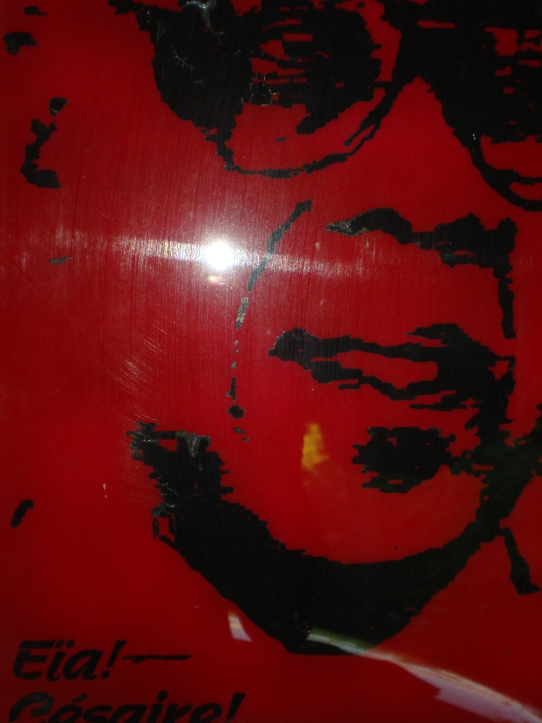

Aimé Fernand David Césaire, né le 26 juin 1913[] à Basse-Pointe (Martinique) et mort le 17 avril 2008 à Fort-de-France (Martinique)[].
Poète, écrivain et homme politique, il est l’auteur de textes et pièces de théâtre d’importance et fut maire de Fort de France, président du Conseil régional, et député.
Il est l'un des fondateurs du mouvement littéraire de la négritude et un anticolonialiste résolu.

Misié Mémé Mapipi Mèt Matjiè Matnik
Misié Mémé Mapipi Mèt Matjiè Matnik
Ki matjié Kadas
Misié Mémé Mapipi Mèt Matjiè Matnik
Ki matjié Fèwman
Misié Mémé Mapipi Mèt Matjiè Matnik
Ki matjié Kôw pèdi
Misié Mémé Mapipi Mèt Matjiè Matnik
Ki matjié An tanpèt
Misié Mémé Mapipi Met Matjiè Matnik
Ki matjié Mwen Laminè
Misié Mémé Mapipi Mèt Matjiè Matnik
Ki matjié Chien té ka pé
Misié Mémé Mapipi Mèt Matjiè Matnik
Ki matjié Tousen Louvèti
Misié Mémé Mapipi Mèt Matjiè Matnik
Ki matjié Solèy, kou koupé
Misié Mémé Mapipi Mèt Matjiè Matnik
Ki matjié Lèt ba Moris Torèz
Misié Mémé Mapipi Mèt Matjiè Matnik
Ki matjié Lé zanm mirakilèz
Misié Mémé Mapipi Mèt Matjiè Matnik
Ki matjié Trajédi di Wa Kwistof
Misié Mémé Mapipi Mèt Matjiè Matnik
Ki matjié Diskouw anlè kolonialism
Misié Mémé Mapipi Mèt Matjiè Matnik
Ki matjié An sézon adan li Kongo!
Misié Mémé Mapipi Mèt Matjiè Matnik
Ki matjié Kayié pou an déviwé péyi bôka’y
Misié Mémé Mapipi Mèt Matjiè Matnik
Woulo pou tou saw matjié! Woulo baw Missié!
DMBerté 220413
Lettre à Aimé Césaire

Saint Esprit le 26 Juin 2013

Daniel Berté
Impasse du Mandarinier
97270 SAINT ESPRIT

à

Monsieur Aimé Césaire
Maison Poésilitique
Kwazé Paradi-Lanfè
97200 LA JOYAU

Cher Maître bien Aimé

Aujourd’hui 26 Juin, je te souhaite un très bon anniversaire-centenaire et profite pour passer en revue pour toi quelques nouvelles de nos Tropiques d’ici-bas, que tu pourrais utiliser, à ta guise, pour la rédaction de ton Cahier du départ au pays final, que j’espère lire à notre prochaine rencontre…
Nos Pêcheurs en colère constatent que la Laminaire s’est échouée sur nos côtes, après la Tempête causée par l’arrêté du Préfet interdisant la pêche des langoustes chlordéconées. La lame coutelassière risque de parler !… Dlo pasé fari’n, èk yo ni difikilté pou dékalé krab-la… Man pé diw ki lapèch-la an banmbanm, menm !
Nos éleveurs affirment sous le Soleil, cou coupé, que les chiens ne se taisaient pas quand ils sarabandaient à Corps perdu et à mort dans leurs troupeaux. Je leur ai suggéré d’organiser, de grands Ferrements des chiens errants. Ou ka sonjé an tan nou té ka féré chien à kout woch !?... Piès chien, menm pa lé chen-fè, pa té ka tranglé kabrit èk mouton moun ! Nou té ka fè rôl bésé, ki yo té za ka fann-kann !...
Sais-tu que Foyal, ta « ville plate étalée », s’est faite emphallussée, «au bout du petit matin », par une certaine Lumina Sophie… Pas celle de Septembre 70, bien entendu… Pa soté, pas apwézan fanm pé mayé épi fanm… nonm épi nonm osi… Sa sé le zanmiyizm èk le makoumérism ofisializé papa!... Je me demande si tout cela, avec cette dénomination de Malécon, (Mâle et conne !? Ta-a sé pa ni makoumè ni zanmi, sé an koléfimèl !), ferait ricaner, (« Salutaire ricanement », aurais-tu encore sans doute dit…), l’amateur de « ragtime et de blues », ton « frère feu sombre toujours », Léon Gontran Damas ? Fais-moi part de vos opinions…
Cette Saison, au Congo, les nouvelles ne sont pas bonnes… Patrice Lumumba, que tu dois voir de temps en temps, sera peiné de savoir que les miliciens Maï-Maï Bakata Katanga, révoltés, se disent encore « fatigués d’être des esclaves »… Certains disent que c’est la révision du Cadastre qui poserait problème aux Saigneurs du peuple, mais tu te doutes bien que ce n’est pas la vraie raison ! Es ou ka kwouè ki sé toujou malédiksion kolonialism-la ? J’imagine la discussion que vous pourriez avoir sur ce sujet, en y associant ton ami-frère Léopold Sédar Senghor !... Au fait, toujours au Congo, le village de Kifuka détient toujours son record mondial de coups de foudre tombés !...
Revenant d’outre-tombe, le compère Edouard, Glissant son corps un soir par le trou de ma serrure, est venu me raler les pieds et m’a dit t’avoir vu prenant un pétépié au bar Difé lanfè, avec Toussaint-Louverture qui te demandait des précisions sur la Tragédie du roi Christophe, son compatriote… Hé bé Mémé… ou ka bwè ronm atjiolman alôw ! Ha Ha Ha !... Pour rester sur les Haïtiens, savais-tu que ton « vaillant cavalier du tam-tam », René Depestre, vit maintenant à Lézignan-Corbière et que loin de se considérer comme en exil, il se voit comme un nomade aux multiples racines, comme un « homme-banian », voire comme un « géo-libertin » !?
Edouard m’a aussi dit, qu’après ta lettre à Maurice Thorez, ce dernier, au cours d’une de vos discussions au Café des Anges, t’a demandé enfin des explications. Tu lui aurais, semble-t-il, conseillé de lire ton Discours sur le colonialisme… Sa vré !?... Enben fout ou bon!... Ou bon menm-menm-menm !... Dommage que ton « guerrier-silex », Frantz Fanon, qui rayait, disais-tu, « le fer… les barreaux des prisons… et le regard des bourreaux », n’ait pas été là, à ce moment !... Sa té ké ankô pli fô !
Cette année on parle beaucoup de toi ici-bas, et tu seras sans doute content, de savoir que de plus en plus de ti-anmay-bôkay récitent ton passage sur la Noël, extrait du Cahier d’un retour au pays natal. Yo anmen anpil zafè agorafobi-a !... « Il avait l’agoraphobie, Noël. »
Alé, man ka ladjiéw Missié-Mémé-Mapipi-Mèt-Matjiè-Matnik! Ankô an fwa, bon èk bèl anivèwsè-santenè, èk an boul bèl bo bôkay baw! A an lôt solèy… nwè !
Moi, pas Laminaire, Daniel

PS : Ah ! N’attends pas de si tôt la venue de ton ami Pierrot… Parait qu’il est très occupé à fourbir Les armes miraculeuses, qu’il a forgées puis trempées dans de l’Aliker concentré, au clair de la lune, et qui lui permettent d’affronter avec succès jusqu’ici, le dénommé-malnonmen Bazile.
DMBerté 220313
NB : Œuvres de Césaire Extraits d’œuvres de Césaire Mèt matjiè-djérié

Edouard Glissant

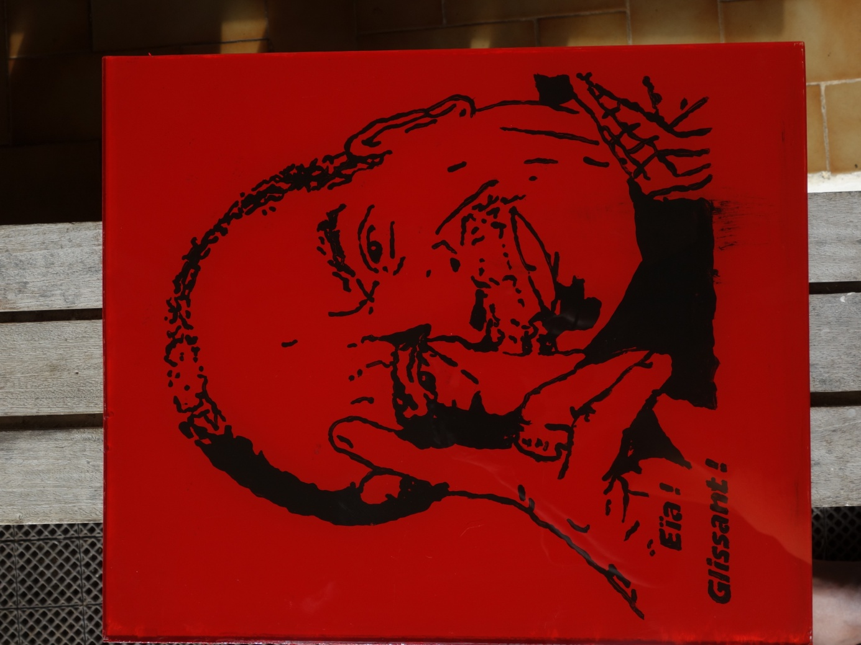

Édouard Glissant, né le 21 Septembre 1928 à Sainte-Marie en Martinique et mort le 3 février 2011 à Paris[], est un écrivain, poète et essayiste.
Fondateur des concepts d'« antillanité », de « créolisation » et de « tout-monde », il était « Distinguished Professor » en littérature française, à l'université de la Ville de New York et président de la mission de préfiguration d'un Centre français consacré à la traite, à l'esclavage et à leurs abolitions, le Comité pour la mémoire et l'histoire de l'esclavage.
Depuis 2002, un prestigieux prix porte son nom : le Prix Edouard Glissant, créé par l'Université Paris-VIII, avec le soutien de la Maison de l’Amérique Latine et de l’Institut du Tout-Monde. Il est destiné à « honorer une œuvre artistique marquante de notre temps selon les valeurs poétiques et politiques d'Edouard Glissant : la poétique du divers, le métissage et toutes les formes d’émancipation, une réflexion autour d'une poétique de la Relation, celle des imaginaires, des langues et des cultures»[]

Edouard Glissant s’en va…

Une Lézarde dans Le Quatrième siècle
Une Malemort dans La Case du commandeur
Un Mahagony dans le Tout-Monde
Un Sartorius qui crit : Ormerod
Edouard Glissant s’en va…

Edouard Glissant, le Soleil de la conscience, qui de son Discours antillais à son Discours de Glendon nous a conduit, par sa Poétique de la relation, à une Introduction à une poétique du divers ;

Edouard Glissant s’en va…
Edouard Glissant qui nous a mené, avec le Traité du Tout Monde, des Boises, en passant par La Cohée du Lamentin, à une Nouvelle région du monde où demeurent, Quand les murs tombent, les Mémoires de l’esclavage ;

Edouard Glissant s’en va…
Edouard Glissant qui nous a enseigné la Philosophie de la relation ;

Edouard Glissant s’en va…
Edouard Glissant qui nous a chanté L’insoutenable beauté du monde ;

Edouard Glissant s’en va…

Edouard Glissant s’en va dans ce Champ d’iles que sont Les Indes…
Edouard Glissant, Le sel noir de cette Terre inquiète, rejoint sans Fastes, son Pays rêvé, pays réel, loin des Grands chaos, le Sang rivé en sa Terre magnétique.

Requiescat in pace !
(Qu’il repose en paix !)
DMBerté 3 02 2011

Pierre Aliker

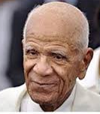

Pierre Aliker, né le 9 février 1907 - décédé le 5 décembre 2013. Originaire du Lamentin, il vécut une enfance heureuse au Saint Esprit où il a effectué l’essentiel de ses études primaires avec comme directeur Marc Larcher qui lui fit découvrir « les vacances de Gérard ».
Parti faire des études de médecine à Paris, il y rencontre Aimé Césaire, les demoiselles Nardal et toute une génération d’intellectuels qui va créer « La revue du Monde noir ». Dès cette époque, il s’inscrit dans le double combat : soigner l’homme et élever son esprit.
Homme politique respecté, il fut premier-adjoint et conseiller général à Fort de France.

Jou tala, 5 Désanm 2013…
I – Matnik…

Le soleil arachnéen blessait furieusement la Terre à coups de rayons denses et amers et bleuissait douloureusement les cœurs… Jour de malheur…
Lèy té foukan dômi, lalin té ka lévé entjièt kon an tatjièt adan an finèt nèf, pou ba maléré an soufrans an ti dousin klarté… Jou movèzté…
Le soleil scorpionnite dardait ses rayons assoiffeurs qui brûlaient bêtes et roches, hommes et plantes dans sa géhenne infernale… Jour fatal…
Van lalizé té ka fàmen djiôl-I kon lanmen boug chis èk raden toutalafwa ki pa lé baw an sikdôj ajijéwè an akakwèl, èk tout dlo kouri séré dé dègré pli ba ki kabann vètè…. Jou malè…
Le soleil trigonocéphalique strangulait la souffrance gratellisée en fourmis rouges de ces êtres étranges des champs de cannes mortifères… Jour de chimère…
Latè fann kon zékal tôti, piébwa pèd fèy, Zandoli rantré majôl-yo èk arété pran glisad anlè fèy koko… Jou bobo…
Le soleil scolopendré asséchait à mort la gorge des rhumieurs, docteurs es dèkolaj-pétépyé, spécialisés en labsent, mabiyaj et autres kokoyaj… Jour de dernier voyage…
La riviè pèd fwa, pèd fos, pèd dlo, èk tout krapolad ki té ka fè plodwari adan’y fèmen djôl yo di kon klou… Jou vi’n fou…
Le soleil fourmi-rougé carbonisait dans son crématorium, toute l’engeance des fils maudits de Cham perdus en la dérive giratoire infernale… Jour fatal…
Sété plis ki an dékalé mangouss, Sété an vré dézarmeman… pi, an vré bondarmeman… Sété an vré bondamézanmi… Jou modi…
Le soleil-solèy blessait, dardait, strangulait, asséchait, carbonisait tout en ces terres plates, étalées, répandues en malheur… Jour de peur…
Jou tala, Laviya té djôl-an-ba kon an koui ki maté. Lavi té fini bat bay ! Solèy-majô té kapoté-y. Jou tala, Tonton Piè ladjé-nou… ében !
Ce jour-là, 5 Décembre 2013, Le Docteur nous quitta pour son en-aller en la Terre-mère… Eïa !... EÏa pour Aliker !!!

Daniel M. Berté

Nelson Mandela

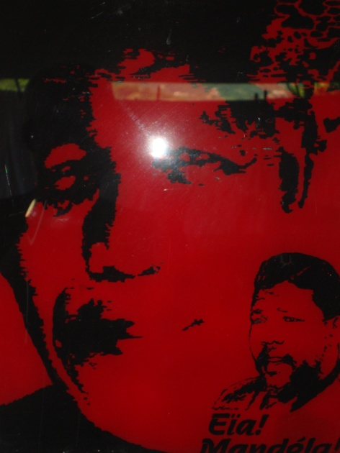

Nelson Rolihlahla Mandela dont le nom du clan tribal est « Madiba », né le 18 juillet 1918 à Mvezo (Union d'Afrique du Sud) et mort le 5 décembre 2013 à Johannesburg, est un homme d'État sud-africain ; il a été l'un des dirigeants historiques de la lutte contre le système politique institutionnel de ségrégation raciale (apartheid) avant de devenir président de la République d'Afrique du Sud de 1994 à 1999, à la suite des premières élections nationales non raciales de l'histoire du pays.
Impliqué par la suite dans plusieurs associations de lutte contre la pauvreté ou le sida, élevé au rang de patrimoine commun de l'humanité[, il demeure une personnalité mondialement écoutée au sujet des droits de l'homme et est salué comme le père d'une Afrique du Sud multiraciale et pleinement démocratique, qualifiée de « nation arc-en-ciel », même si le pays reste confronté à de graves problèmes d'inégalités économiques, de tensions sociales et de replis communautaires.

Madiba mwen

Malnèg ki ni grenn
Majô ki pa ka kasé
Mètsiyen lapartéd
Matratjè lenjistis
Mapipi larézistans
Mèt-afè lé mawonè
Motè la rébélion
Madjoumbé Latè manman
Mèt-a-mannyok Lafrikdisid
Mansokié Nasyon Awkansièl
Malfini an sièl ladivini
Mandéla lasous ladignité
Madiba !

Daniel M Berté 210613

Jou tala, 5 Désanm 2013…
II - Afrikdisid

La pluie pénétrante crachinait et s’infiltrait insidieusement et froidement en toutes cavités ouvertes et offertes… Jour de perte…
I té ka fifinen èk antré an zékal zo bèt, pyébwa, moun, èk té ka frédi tout latè … Jou malè…
La pluie pleurante glissadait au dos des collines d’une nature meurtrie, l’engluant de boue visco-mortifère… Jour de colère…
Zandoli rété pran glisad anlè fèy koko, lion tonbé dèk-dèk, chakal chié anlèy… Jou dèy…
La pluie pressante déversait ses trombes comme bombes sur tombes avec la force-volonté de réveiller sans remord le mort qui dort alors du sommeil des justes… Jour fruste…
Krapolad ki pa té ni bonda pou asiz rété anlè zékal-do, lé kat fè anlèw, akwèdi sé ravèt ki trapé an kout bégon èk ki pèd zèl… Jou mortèl…
La pluie piquante hallebardait la Terre, la violentant de ses lances diluviennes… Jour de déveine…
Tout zwézo sispann volé èk rété kon chaspann san lans, tjidonk an silans kon an pôt san… lans… Jou violans…
La pluie puissante orageait de rage comme mille démons furieux, contraints de séjourner sur les sommets enneigés du Kilimandjaro… jour de caniveau…
Léfan estébékoué, giraf estipèrsé, popotam médizé, rété lé twa doubout, yo chak anlè twa pat, entjèt kont an tajèt adan an finèt nèf… Jou kout kô’n-bèf…
La pluie provocante tombait drue, cyclonant, ratiboisant, aversant terriblement… Jour de dénuement…
Sièl té krévé, lé zanj té ka pann, moun té tranpé kon soup, pas Bondié ki té bwè trop mabi té ka pisé dri anlè tèt tout nèg, bon kon mové. (Ou pa ka tjenbé an lanvi pisé !)… Jou pléré…
La pluie crachinait, glissadait, déversait, hallebardait, orageait, tombait, et le fleuve Limpopo pleura de toutes ses eaux, et mon cœur se noya dans l’eau née de mes yeux… Jour de malheureux…
Jou tala, Laviya té djôl-an-ba kon an koui ki maté. Lavi té fini bat bay ! Lapli-majô té kapoté-y. Jou tala, Madiba ladjé-nou… ében !
Ce jour-là, 5 Décembre 2013, le Père de la Nation Arc-en-ciel nous quitta pour son en-aller en la Terre-mère…
Eïa !... EÏa pour Mandela !!!
Daniel M. Berté

Man di ba… Madiba

Man di ba lé kolonizatè… Madiba-nou pa mô…
Man di ba lé Afrikanè… Madiba-nou pa mô…
Man di ba lé diktatè… Madiba-nou pa mô…
Man di ba lé anprizonnè… Madiba-nou pa mô…
Man di ba lé espwatè… Madiba-nou pa mô…
Man di ba lé matrakè… Madiba-nou pa mô…
Man di ba lé tortirè… Madiba-nou pa mô…
Man di ba lé dépotjolè… Madiba-nou pa mô…
Man di ba lé fiziyè… Madiba-nou pa mô…
Man di ba lé asasinè… Madiba-nou pa mô…

Man di ba lé rasis… Madiba-nou pa mô…
Man di ba lé fasis… Madiba-nou pa mô…
Man di ba lé colonialis… Madiba-nou pa mô…
Man di ba lé apartéydis… Madiba-nou pa mô…
Man di ba lé ségrégasionis… Madiba-nou pa mô…
Man di ba lé esclavajis… Madiba-nou pa mô…
Man di ba lé makoutis… Madiba-nou pa mô…
Man di ba lé makakriyis… Madiba-nou pa mô…
Man di ba lé twa-titap-an-doyis… Madiba-nou pa mô…
Man di ba lé linjistis… Madiba-nou pa mô…

Man di ba yo tout, ki Madiba…
Madiba ki mô, sé Madiba-kô…
Madiba-kô ladjé lavi, mé Madiba-nou, la toujou…
Madiba-limiè ka kléré chimen-nou… toujou !
Madiba-lespri ka tjenbé konsians-nou… toujou !!
Madiba-lespwa ka trasé vansé-nou… toujou !!!
Madiba-fôs ka sipôté libèté-nou… toujou !!!!
Madiba-Mandéla ka rété an tjè-nou… toujou !!!!! Daniel M. Berté

Solange Fitte-Duval

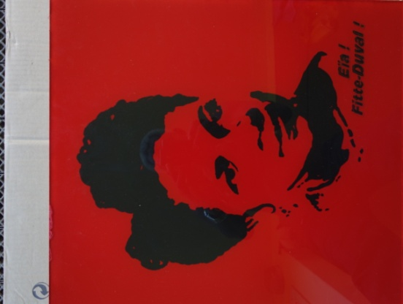

Solange Fitte-Duval, née le 25 Août 1921, décédéé le 28 Mars 2014, enseignante, femme de lettres, militante politique. Membre du parti communiste martiniquais depuis 1946.
Femme d’engagement et de conviction, ancienne présidente de l’Union des femmes de la Martinique de 1975 à 1993, elle est à l’origine de la naissance du journal féministe Femmes martiniquaises et a publié bon nombre d’articles dans Justice, Le progrès spiritain, La Spiritaine.
Membre fondatrice de l’association poétique Les griots de la Martinique.

Soleil de Saint-Esprit
(En hommage à Solange Fitte-Duval)

Ce si serein sourire, c’est celui de tante So
Sagace militante contre système scélérat
Sentinelle qui sauve l’urne des sbires de la bande raide
Semeuse de sagesse aux grands vents du savoir
Cette si solide sœur, c’est Solange Fitte-Duval

Ce si serein sourire, celui de notre Sosso
Sincère politique, support de son parti
Sévère syndicaliste contrant les serrageurs
Soleil de sa commune dont elle trace l’histoire
Cette si solide sœur, c’est Solange Fitte-Duval

Ce si serein sourire, celui de tatie So
Séduisante égérie, souffle de l’Union des Femmes
Scrupule faite femme en secours des sans-grades
Sensible à la souffrance des masses en détresse
Cette si solide sœur, c’est Solange Fitte-Duval

Ce si serein sourire, celui de tante Sosso
Sérieuse et solidaire en ses combats sincères
Soutien constant et sûr de son frère aimé Georges
Salut à toi Djérièz au service de son peuple
Cette si solide sœur, c’est Solange Fitte-Duval
Daniel M. Berté 170314

Victor Jacquot (Lasaro)

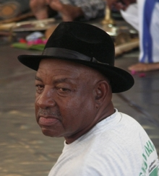

Victor Jacquot dit Lasaro, mèt kôk ek mèt danmié Matnik

Lawonn Lasaro (Ba Victor Jacquot dit Lasaro)

« Lasaro ou la ?! » - Oui mwen la!... Mwen Lasaro… Mwen Gonmié,
man goumen o mié, èk estentjié lé tou pwèmié an danmié…

« Lasaro ou la ?! » - Oui mwen la !… Mwen Lasaro… Mwen Kanpèch,
filé kon an flèch, man balansé kout bèch, èk fouté-yo an dèch, a kout tjôk an kabèch…

« Lasaro ou la ?! » - Oui mwen la!… Mwen Lasaro…Mwen Baobab,
man dérayé twa djab, yo pasé anba tab, ni ki jis twapé rab, pas sété rach ma bab…

« Lasaro ou la ?! » - Oui mwen la !… Mwen Lasaro… Mwen Akomat,
man fè maché kalpat, pété ren èk larat, yonn-dé mové malrat, pou fè-yo fini bat…

« Lasaro ou la ?! » - Oui mwen la !… Mwen Lasaro… Mwen Akajou,
man mété ajounou, pa koté Makabou, Zanmanna èk Mapou, ki pwan kou asou kou..

« Lasaro ou la ?! » - Oui mwen la !… Mwen Lasaro… Mwen Mawogani,
afronté lé pli bandi, toupatou o péyi, épi lanmen touni, jiskatan yo kouri…

« Lasaro ou la ?! » - Oui mwen la !… Mwen Lasaro… Mwen Fonmajé,
man pa ka fè jé, moun-an man ka manjé, man ka fèy dégajé! Oui misié, oblijé!!”…

« Lasaro ou la ?! » - Oui mwen la !… Mwen Lasaro… Mwen Pôwyé,
man pa kasé man pliyé, fésé èk dérayé, épi an sèl kout pyé ki démiltipliyé…

« Lasaro ou la ?! » - Oui mwen la !… Mwen Lasaro… Mwen pié bwa-di-nô,
man maté lé pli fô, pébwa-djôlfô, piébwa-majô, té ka goumen di sid jisko nô…

« Lasaro ou la ?! » - Oui mwen la !… Mwen Lasaro… Mwen piébwa-danmié… Mwen la !
Daniel. M. Berté 250313

Konba Kôk (ba Lasaro)

Fla ! Flaa ! Flaaa ! Vwala !
Jenga ! Grosiro ! Kalagway ! Kok Panyôl! VWALA MAN DIW !!!
A l’envolée première, bèk glisé asou plim
Estokad ki réponn, poursuiv an déboulé
Rèpriz ! pran’y !! pran’y la !!!
An kout zépon pôté, yonn-dé gout-san volé
An tounen-déviré, ripati a latak !... ( Lasaro ka gadé )
(La foule des harrangueurs exite la voletaille…Vole ! Taille !... Coupe ! Crève !... Pousse ! Perce !... PERCE L’OEUIL !!! …. l’oeuil Pèrsival !!! )

Rach ma bab, rach ma favori !
Kou pôté an plim-fal, l’animal qui s’affale
Mantjé-tonbé pa so, men siw pa lé tonbé, pa jwé !
Pran’y-la man diw ! Pran’y-la !!!
An bèkté dèyè kou… I mô! I MÔ!!! Misié Izidô !... ( Lasaro ka payé lajan’y )
(L’animal estourbi se voile du noir de mort… La houspillade du maître le sursoit du faucillement de Bazile)

Lévé ! Lévé man diw !!! Lévé Dirandal !
Rôl-mô i ka fè !... Sa pôkô lapli pou mouyé nou !
Volé ro ! Volé nan sièl siwlé! Mwen mèt-ou, ka atann-ou àtè !... ( Lasaro ka sipôté )
(Il s’ébroue… il s’agite… sort de gîte… bat des ailes… bat de l’aile ?... Non ! Il se dope à la rage Kalaguay !)

Zéponnaj an pagal kay man Gal… kotjibin mèt Odrôm !
Asou moun-an ! ASOU MOUN-AN Azirèl !!!
Grosiro fal ouvè pôté kôy a la mass… An fent-kaka Kôkdjenm kalé kokoy an kat !
Zié krévé, san koulé, déboulé!... Dé !!! Démaré-mwen Jilien tèt-chien !
Kok Jenga pèd la kat, èk mèt-li pèd lajan’y!
TONNAN DI SÔ!!!... Patat man man… jé !!! ( Mé Lasaro genyen lajan’y! )
(Atteint en carotide, l’inutile volatile perd son fil, soubresaute, et voit-trouble fluer son liquide vital sur le sol du gallodrome… Le gallus gallus agonise en spasmes et battements d’ailes et son maître s’aigrit en injures maman-esques…) ( Lasaro ou la ?! ) Daniel M. Berté 110713

Yéyé Oranger

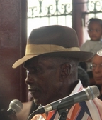

Yéyé Oranger, mèt chantè ek danmiétè Sentespri

Tanbou
(ba Yéyé Oranger)

Tanboubèl, bèl tanbou
Tanbouri, ri diri pléré lantiy
Tanbourad rad kaban an solèy
Tanbouriné, Riné palfimié la Féwal
Tanboulévé, lévé féséy anlè zékal do
Tanboupalé, palé fwansé, palé kréyol
Tanbourgad, gad-kaka Matéyis-ti-maté
Tanboudisô ! tonnen didié, padon Mondié
Tanboutibwa, tibwa ka bat tak! pitak pitak!
Tanboubat, bat an wo, bat kon an vié lanbi-bat
Tanbousouplé, souplé ! tanpwi souplé ! woulé !
Tanboujwé, jwé mwen ! woulé ba m wen Amilka
Tanboutiémil, Ti-Emil man Divalon ka koulé siwo
Tanbouyé, Yéyé Oranjé, mèt a danmié Sentespri
Tanboudjouba, djouba lè kouzen Zaka réklaméy
Tanboulafèt, lafèt Ofwansoi sé la bagay-la soi
Tanbouvendémé, vendémé, nèg pété chenn
Tanboulasotè, lasotè sé koudmen bô Kawbé
Tanbounô-karayib, karayib ka grajé manyok
Tanboubèlè, bèlè Sentmari oben bèlè lisid
Tanbouviénèg, nèg vayan oben nèg fèb
Tanboubanboula, banboula ti-tanbou
Tanbousérié, sérié kon an tèt pen rasi
Tanbouléwoz léwoz, léblé èk lé rouj
Tanbouka, ka kadansé tanmpo-a
Tanboudanmié, ouvè lawonn
Tanboulisid, lisid sé pa anba

Tanboulapoz, lapoz tanbouyé, pozé-mwen-la
Tanboudibas, dibas, védi : de basse, an fwansé
Tanbouromen, Romen labitasion Dichan koté Senpiè
Tanboulaviktwa, laviktwa, sé pou la viktwa nou ka alé
Tanbougwoka, gwoka tombé kon kaka-chien bô kay navi
Tanbouchouvalbwa, chouvalbwa misié Séna-doumbédoum
Tanboutiraoul, Ti-Raoul, Misié Bèlè mapipi-chantè Sentmari
Tanboukalenda, kalenda mèt défann dansé a koz dé kout fouk
Tanboumona, Mona, mèt a mannyok lotantisité kiltiwèl Matnik
Tanboudéjanbé, janbé la kréyasion, pow rivé jik dèyè do Bondié
Tanbougwantanbou, gwan-tanbou éti ti-bwa ka bat anlè bonday
Tanbousèptamsoisantdix, Sèptanm Soisantdis, lensirèksion di sid
Tanboudébonda, débonda pou an sèl madigua-n ? janmen wouè-sa !
Tanboukouloubwi, Kouloubwi ki rifizé pwété Mondié gwan tanbou bèlèy-la
Tanboumouch, mouch ka pozé anlè lozi, mawinad èk akwa. Sa sa ka fè isiya ?

Daniel M. Berté 280313

Georges-Henri Lagier



Georges-Henri Lagier allias Doktè Yôl, charpentier de marine, patron yoleur huit fois vainqueur du Tour de Martinique de yoles rondes (1989, 1994, 1996, 1997, 1999, 2000, 2004, 2005).

Kous yôl
(Ba Jôjanri Lagier)

Yôl « laparès » ki ni pwèl an lanmen, pa té lé godiyé
Yôl « lakolè » lévé-faché sérié, trapé vwèl déchiré
Yôl « lanvi » gadé épi gro zié, èk pèd dé bwadrésé
Yôl « lorgèy » ki di janmen ladjé, men fè gran-ma’y pété
Yôl « lavaris » rété lanmen fèmen, djôl anba chaviré
Yôl « lagourmandiz » fè agoulou granfal, pri an kalmisiré
Yôl « lenpirté » ki té ni lanmen sal, li-menm koulé

Yôl « lafwa » di kouraj lé koursié, nou ni an sèl bousôl
Yôl « lèspérans » di manma’y pa moli, annou kolé zépôl
Yôl « lacharité » di ki sé yon à lôt pou nou pé pran lavôl
Yôl « lajistis » di si sé taw pran’y, si sé pa taw, pa fôl
Yôl « lapridans » di annou moli an ma’y pou nou pa pété djôl
Yôl « latanpérans » di pasé ou bwè alkôl, sisé an sinobôl
Yôl « lafôs » di annou sanblé manma’y pou an bèl tour-dé-yôl

Daniel M. Berté 240713

Térez Léotin

Térèz Léotin, née à Saint Esprit, est romancière, poétesse, directrice d’école d’application.
Membre fondateur du journal Grif-an-tè qui parut de 1977 à 1982, militante créoliste, membre de KM2 ( Krey Matjè Kréyol Matinik), association d’auteurs créoles martiniquais.
Ses ouvrages sont écrits en créole et en français. Elle est Chevalier des palmes académiques.
« Térèz-djérièz-kréyolèz-pawolèz-matjèz-déblotjèz-déklanchèz-révéyèz dé savwar èk dé mémwar … »

Bibliografi Térèz Léotin

An Tan twa woz-la,
Lespri lanmè kanyan
té ka li Fab bô kay
Dwèt an nô diy :
liv An ti zié causé
épi Lavwa égal
sé bon médikaman
ki ka météw vidjô
pou èt Ora lavi
an Tré ladivini.
Miminou pa konprann
I mandé Piétèa
Kisa sa védi sa ?
Boug chis-la réponn-i :
«Siw lé sav, li tout liv Térèz ! »
Daniel M. Berté 110613

Bibliographie de Térèz Léotin

Au Temps des trois roses
Le génie de la mer, fatigué
lisait Fables en case créole.
Doigts d’or lui dit :
Le livre An ti zié causé
avec La voix égale
sont bons médicaments
qui te rendent vigoureux
pour être A Fleur de vie
sur Le plateau de la destinée.
Miminou ne comprit pas
Elle questionna l’Avare :
Que veut dire tout ceci ?
L’homme pingre lui répondit :
« Si tu veux le savoir, lis tous les livres de Térèz ! »
Daniel M. Berté 110613

Tan (ba Tité)

Man diw yon dé mo épi tan
Men apré an ti tan réflèksion
Men di ki man pa adan bon tan(mpo)-a
Lè mwen di kô-mwen, (primié tan) :
« Tan ka fè tan, mé tan ka kité tan… »

Ou di fo tan pasé san’y pézé anlèw…
Ek man ka wèr pa ka pèd tan…
Man diw sa bon, men pran tanw…
Pas ou sav, (dézièm tan) :
« Tan ka fè tan, mé tan ka kité tan… »

Pétèt ou palé pèd tan
Pas le tan ki pas ne se ratrap jamè
Yo jis di le tan sé de lawjan
Men pa bliyé, (twazièm tan) :
« Tan ka fè tan, mé tan ka kité tan… »

Gadé wè an tan lé lwa Makau
Oben an tan lamiral Robè
An sé tan ta la, sété tan lanmizè blé
Rèzdibonè, (katrièm tan) :
« Tan ka fè tan, mé tan ka kité tan… »

Moun pa té ni tan fè djendjen
Tan ou té bat an prèlziéw
Mové tan té za chayéy dèyè do Bondié
Ki fè ki, (sentjièm tan) :
« Tan ka fè tan, mé tan ka kité tan… »

Jôdi ni ka rigrété li tan pasé
Ka répété : « An tan mwen
An tan lontan, an tan man té jenn… »
Kon si yo pa sav ki, (sizièm tan) :
« Tan ka fè tan, mé tan ka kité tan… »

Té ni an tan nou té ka chanté :
«Sè le tan dè kopen, le tan de lamour é de lavanture »
Oben : « Ou konprann ou adan an tan ! »
Men saw-lé fè, (sétjèm tan) :
« Tan ka fè tan, mé tan ka kité tan… »

Pa miziré-konté-pézé tan…
Men pran tout ti tanw…
Pa ézité kité pou plita, ou ké toujou ni tan…
Toujou sonjé, (dènié tan) :
« Tan ka fè tan, mé tan ka kité tan… »

Daniel M. Berté 80913

Travayè kann

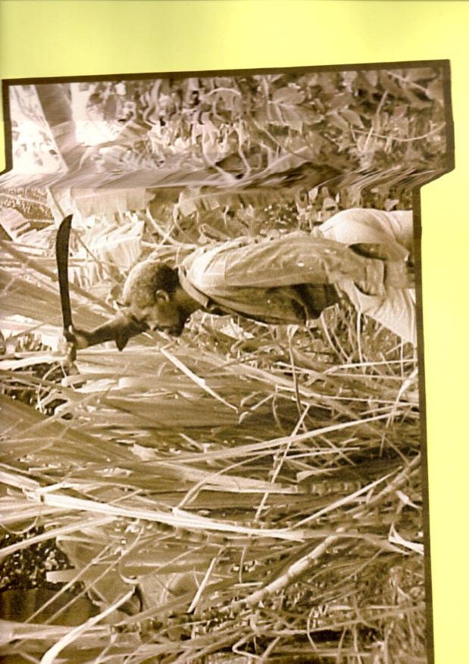
Kann-mizè

Kann-Mizè : gwatèl pikan, flandji zanma ka fèw viv an lanfè
Kann-Doulè : « tout zo tjiou mwen za ka fè mwen mal, mé fok twava’y alè »
Kann-Vôlè : balans lizi’n ka pézé ba bétjié, ti-plantè toujou pwan bon fè
Kann-Malè : pwa-gwaté, fonmi-wouj, bètannipié, bèt-long ka foutéw fè
Kann-Anviolè : “Idaniz dèmen ou pa twava’y, siw pa wété pwan Jilo-kal-fè”
Kann-Lasouè : sé ta sé nèg-la ka sèvi fimié an bitasion bètjié a zié klè
Kann-Arimè : èk mennè milé, mennè kabouwé, palfimié, nèg ki ka soufè
Kann-Koupè : épi mawèz-li, ven pil, vensenk patjié, dis bout an mèt, a tè
Kann-Lapwiyè : « Sent Lékol, pouy pa alé adan lé ti-bann, fèy apwann alè ! »
Kann-Flatè : nèg-bétjié anba gwenn bétjié sé pli gwan chèf magouyè
Kann-Administwatè : gwan-èspwatè mèt-kwiyonnè akaparè-tè
Kann-Gérè : mizirè dékalè pou lajan koukoun chèf kokè-anviolè
Kann- Koumandè : katjilè-volè ki pa ni tjiè pou lézôt nèg-fwè
Kann mové-péyè : ékonôm mové-sijé kouyonnè dé twavayè
Kann-Estentjiè : twava’y anba mafwamé-a, sé pa wédi chèz bô tab, sé fè!
Kann-Révolvè : pou fiziyé Ofwanswa, Basignac, Karbé, Lanmanten, nèg-fè !
Kann-Mistè : kouman si fè ? men pou fè’y pé, yo tjioué Alikè !
Kann-Kôlè : « Misié Michèl palé ba’y dé fwan »… Gwèv an tjiou yo !... Gwèv an tout lè!
Daniel M.Berté 70413
Ces êtres étranges des champs de cannes…
(Aux travailleurs de la canne)

Ces êtres étranges des champs de cannes…
Coutelas éclairs voltigeurs de cannes
Inlassablement tranchées
Inlassablement coupées
Inlassablement sectionnées
De coupeurs véloces, pourfendeurs de bêtes longues à tête triangulée

Ces êtres étranges des champs de cannes…
Attaches vertes lieuses de cannes
Inlassablement rassemblées
Inlassablement amarrées
Inlassablement empilées
D’amarreuses courbées, rongées d’acide formique des rouges

Ces êtres étranges des champs de cannes…
Pesants paquets de cannes
Inlassablement soulevés
Inlassablement bâtés
Inlassablement charroyés
De muletiers harangueurs, gratellisés par d’urticantes épines de Malavoi

Ces êtres étranges des champs de cannes…
Moults piles de cannes
Inlassablement mesurées
Inlassablement comptées
Inlassablement contrôlées
De commandeurs houspilleurs, enragés de rythmes et quotas à tenir Daniel M. Berté 210413

Ba tout fanm

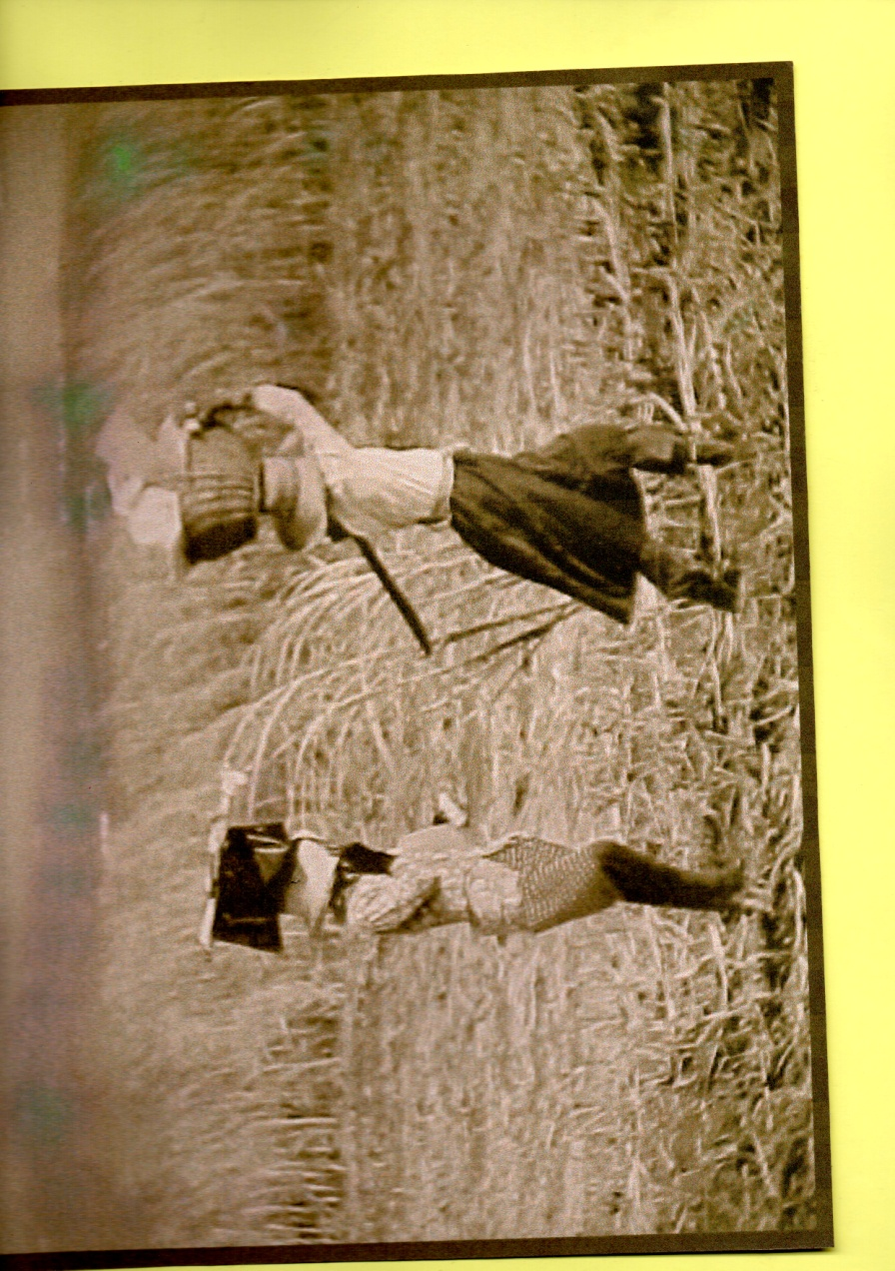

Fanm

Fanm massibol, fanm fièl, fanm déwô, fanm bôbô, fanm kéléman, fanm côcôt, fanm dous, fanm akaz, fanm bitasion, fanm fié, fanm dousinèz, fanm dézodèz, fanm kankanièz, fanm fouyaya, fanm kochi, fanm à lajan, fanm colokent, fanm flanm, fanm konparézon, fanm goglèz, fanm kapistrèl, fanm katchopin, fanm kamo, fanm kalazaza, fanm cho, fanm masibol, fanm massoukwèl, fanm malélivé, fanm matadô,vie fanm, jenn fanm, gran fanm, ti fanm, gwo fanm…
Zôt tout sé... FANM... Lonnè épi respé ba zôt !

Femme
Femme de compagnie, femme à barbe, femme-enfan, femme de tête, femme fatale, femme galante, femme publique, femme de petite vertu, femme de plaisir, femme au foyer, femme-objet, femme de charge, femme d'ouvrage, femme de service, femme de ménage, femme de journée, femme à plateau, femme-girafe, femme seule, femme battue, femme de lettres, femme voilée, femme violée, Femme active, femme d'affaire, femme de l'année, femme savante, femme folle, jeune femme, vieille femme, bout de femme, bonne femme, brave femme, petite femme, maîtresse femme…
Vous êtes...la FEMME… Honneur et respect pour vous !

Daniel M. Berté 8032OO2

Je te dirai
(Pour la JIF 8 Mars)

Il est des voiles au nord
Il est des Noirs au port
Il est des soirs de mort
Il est des poils au corps
Mort noire es-tu ma voile ce soir ?

Je te dirai l’homme de ces femmes
Je te dirai l’homme de mes femmes
Pour que tu sois toutes les femmes
Pour que tu sois la femme, ma femme
Ces femmes hurlantes de douleur
Pour le plaisir des négriers
Je te dirai l’histoire de ces femmes
Capturées en terre d’Afrique
Transbordées en terres maudites

Je te dirai ces femmes violées
Par ces maîtres courailleurs
Je te dirai ces porteuses de trays
Je te dirai ces amarreuses de cannes
Je te dirai ces charbonnières
Je te dirai cette Lumina
Je te dirai ces négresses aux belles fesses
Je te dirai ces chabines dorées
Je te dirai ces capresses aux belles tresses
Je te dirai ces chabines tiquetées
Je te dirai ces coolies si jolies
Je te dirai ces chabines kalazaza

Je te dirai l’heure
Je te dirai l’horreur
Je te dirai l’histoire
Je te dirai l’hommage à ces femmes
Je te dirai l’homme de ces femmes
Je te dirai l’Homme… que je suis… pour elles…

Daniel M. Berté 251212

Jan Sentespri

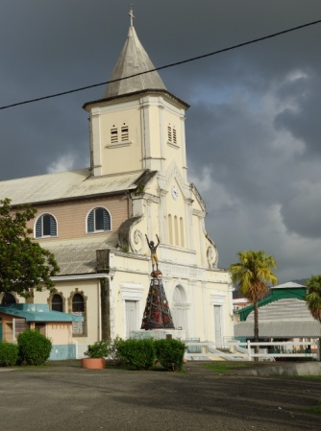

Saint-Esprit (1837), la seule ville au monde dont les quatre entrées sont marquées par des
touffes de bambou.

Sentespri

Sentespri sé an sèl gran fanmi
La ni moun ki kochi, ki boufi, ki griji,
Epi dôt ki radi, ki modi, épi ki tou-piti
Ni ki paka dômi, ki ni filozofi èk ka fè powézi
Ni ki ka réisi ek ki ni bon jéni,
Yo bon an ékriti ek anmen la kilti
Siy ni ki ka manti èk ki ni makakri
Ni ki ni galantri épi bel kourtwazi
Ki dan lagrikilti, bouchri ou boulanjri
Yo ni bon énèwji pou sèvi ti-mafi
Siy i ni filoutri èk vakabonajri
I ni ki ka souri, ki anmen lawmoni
Douvan an bokodji ek viann-kochon-rousi
An tinen-lanmori, an diri-pwason-fri,
Arozé de mabi épi an bon vè ji
I ni plis ki ka ri, pas yo ni bon lespri
Sé nôwmal mé zanmi…
Sé bon jan-Sentespri
Daniel M. Berté 110414

An won-bouk Sentespri
(ba la Spiritèn)

I ka wondi an lari bouk
I ka kouri lari Aliker
I ka maché lari Gueydon
I ka pronmnen lari Schoelcher
I ka grenpé lari Stalingrad
I ka machandé lari Capitaine Pierre-Rose
I ka gobé lari La Guinguette
I ka allé lari Delgrès
I ka brennen lari Euphrate Celma
I ka kozé lari Joliot-Curie
I ka kriyé lari Cassien Sainte-Claire
I ka ri lari Périolat
I ka wondi, la Spiritèn

Daniel M. Berté 100414

Pour toi le Spiritain

Pour toi qui à Morne-Vent chante
Pour toi qui à La Ferme plaisante
Pour toi qui à Morne-La-Valeur plante
Pour toi qui à La Solitude t’évente
Pour toi le Spiritain…

Pour toi qui à Petit-Paradis passe
Pour toi qui à Grande-case enlace
Pour toi qui à La Pignol embrasse
Pour toi qui à La Suffrin te délasse
Pour toi le Spiritain…

Pour toi qui à Duchatel mesure
Pour toi qui à La Carreau assure
Pour toi qui à Beauséjour rassure
Pour toi qui à La Capoul susurre
Pour toi le Spiritain…

Pour toi qui à La Gueydon chantonne
Pour toi qui à Fontenay façonne
Pour toi qui à Peters-Maillet étonne
Pour toi qui à Baldara raisonne
Pour toi le Spiritain…

Pour toi qui à Bois-blanc crie
Pour toi qui à Providence prie
Pour toi qui à Petit-Fonds rit
Pour toi qui à Placide applaudit
Pour toi le Spiritain …

Pour toi qui à Bois-Michel te querelle
Pour toi qui à La Ravinière hèle
Pour toi qui à La Nau interpelle
Pour toi qui à Sept-Croisées appelle
Pour toi le Spiritain…

Pour toi qui à Magdelonette partage
Pour toi qui à Fond-Coulisse enrage
Pour toi qui à La Roussane t’engage
Pour toi qui à La Riboule dégage
Pour toi le Spiritain…

Pour toi qui à Bois-La-Charles casse
Pour toi qui à Nicolas ramasse
Pour toi qui à L’Avenir chasse
Pour toi qui à Valatte passe
Pour toi le Spiritain…

Pour toi qui à Firmin caresse
Pour toi qui à Lanuquette te dresse
Pour toi qui à La Mathilde t’empresse
Pour toi qui à Grand-Bassin professe
Pour toi le Spiritain…

Pour toi qui à Monésie te couche
Pour toi qui à Bontemps-Lacour te mouche
Pour toi qui à Vieille-Citerne te douche
Pour toi qui à la Palmène découche
Pour toi le Spiritain…

Pour toi qui à La Boissière bêche
Pour toi qui à Morne-Dégras lèche
Pour toi qui à Moulin-à-vent crèche
Pour toi qui à Rivière-Moquette pêche
Pour toi le Spiritain…

Pour toi qui à La Suin se repose
Pour toi qui à Morne Babet ose
Pour toi qui à La Thibault arrose
Pour toi qui à La Saint-Ange propose
Pour toi le Spiritain…

Pour toi qui à Plaisance pisse
Pour toi qui à Montenord glisse
Pour toi qui à La Beauplan lisse
Pour toi qui à La Régale se hisse
Pour toi le Spiritain…

Pour toi qui à Vieilles-Terres prête
Pour toi qui à La Gogo tempête
Pour toi qui à Four à Chaux rouspète
Pour toi qui à Morne-Rouge fête
Pour toi le Spiritain qui aime ton Saint-Esprit
Daniel M. Berté 90414

Sa Yo pa kay di?!
(Anlè Jan Sentespwi)

Yo di ki yo ni ti lespri
Ki yo ka palé chui chui chui
Anlè têt lé zanmi

Yo di ki yo ni partipri
Ek yo ka baw mépri
Siw pani gran lespri

Yo di yo anmen lapli
Pou pé fè makakri
Anba an parapli

Yo di la ni ti-salopri
Ka fè vakabonajri
Anba dé ti zabri

Yo di la bourjwazi
Ka karé an lari
Epi konparézonri

Yo di la ni nèg-di
Ki pa janmen moli
Menm si yo rété pri

Yo di ki kayali rôti
Diri èk massissi
Yo ka manjé sa dri

Tou sa pé fè moun ri
Dôt pé pousé dé kri
Men mwen man pa siwpri

Délè ni kout fizi
Mé osi powézi
Ka chasé lé sousi

Ni moun ki ka souri
Adan siwpriz-parti
Ek sa ka fè plézi

Ni dôt ki pli égri
Ki sé voudré kouri
Dèyè tout maladi

Pas ni bon jalouzi
Ki sa yo pa kay di
Anlè jan pa isi

Yo a bo vréyé mépri
Nou ka fè kon zandoli
Kité tounen lavi

Nou pa moun kochonni
Nou pa jan de Paris
Nou sé jan Sentèspri

Daniel M Berté 150813

